Вступ
На сьогоднішній день комп’ютер став невід’ємною частиною нашого життя. Так як він полегшує нам життя, виконуючи за нас багато роботи, яку ми самі можемо виконувати довгий час. Також комп’ютер став невід’ємною частиною і у автосалоні. Необов’язково наймати на роботу у автосалон консультантів – професіоналів, яким потрібно буде платити високу заробітну плату за те що вони просто будуть розповідати покупцям про автомобілі. Цю роботу за них зможе виконати комп’ютер з базою даних, яка міститиме багато цікавої інформації про автомобілі. Навіть сидячи вдома, кожен охочий зможе переглянути перелік автомобілів які продаються в тому чи іншому автосалоні.
Моя тема є досить актуальною, тому що зараз дуже високий попит на автомобілі і в цьому ми можемо переконатись, коли їдучи на роботу чи додому, довго наш транспорт стоїть в пробці. Кількість автосалонів в місті швидко збільшується так як це дуже вигідний бізнес. І автосалон який пропонує широкий вибір сучасних, нових, надійних і стильних автомобілів за помірною ціною, а також може швидко і якісно обслужити покупця завжди буде мати великий прибуток. А також якщо про цей автосалон можна дізнатися з мережі Internet.
Мета роботи - створити інформаційну систему обліку продаж автомобілів салонами міста, яка покращить обслуговування покупців автомобілів, а також полегшить роботу продавців у автосалоні. Навіть людина яка добре не розуміється в автомобілях зможе продати автомобіль. Тому автосалонам буде необов’язково приймати на роботу консультантів – професіоналів.
Це є досить вигідним для будь – якого автосалону тому що кожен хоче, щоб його швидко і якісно обслуговували.

1.Аналітичний огляд літератури

1.1. Аналіз поставленої задачі
На сьогодні відбуваються радикальні зміни в соціальній структур світу. Наслідок такого є розширення сфери інформаційної діяльності та послуг. У такій сфері працює приблизно половина від загальної кількості зайнятого населення. До цієї сфери все більше стає наближеною і система автосалонів.
Однією з найскладніших задач, з якою доводиться стикатися при організаціїї роботи автосалону - це управління послугами, що надає заклад. В більшості випадків ті хто розробляють вирішення подібним задачам, недооцінюють її справжньої складності і виділяють для неї недостатню кількість ресурсів. Поява сучасної обчислювальної техніки стала стимулом для розроблення програмної продукції. Кожний автосалон є індивідуальним, що створює ще одну проблему. Розробити ж універсальне вирішення, включаючи всі вимоги, не так вже і легко.
Через це і виникає необхідність залучити у процес управління новітні інформаційні засоби. Цей комп‘ютеризований підхід дозволяє вирішувати дані завдання з більшою точність і швидкістю.
Для консультантів у автосалоні залучення до комп‘ютеризованих систем дозволяє заощадити час, який вони можуть використати для вирішення інших проблем, що не потребують втручання комп‘ютера.
В свою чергу економічність зумовлена:
- використанням продуктивних і якісних програмних комплексів;
- скороченням витрат, що пов‘язані з скороченням кількості консультантів.

1.2. Метод аналізу проблеми
Системний аналіз спрямований на розв’язання складних проблем. Проблема виникає тоді, коли є розходження між бажаним та дійсним, тобто це абстрактна категорія, що відображає розуміння людьми мотивів своєї діяльності. Проблеми породжуються та розв’язуються людьми, а тому поняття “проблема” має людські риси сприйняття. Метою застосування системного аналізу до конкретної проблеми є підвищення ступеня обгрунтованості рішення, що приймається.
На відміну від достатньо широкої системної методології системний аналіз обмежують дві наступні особливості:
- системні аналітики вивчають лише штучно створені системи, в яких людині належить надзвичайно важлива, а в багатьох випадках і вирішальна роль;
- головна задача СА — прийняття рішень і управління.
Характерними відмінностями системного аналізу є:
- враховує принципову складність об’єкта, що досліджується;
- бере до уваги розгалужені та стійкі взаємні зв’язки його з оточенням;
- враховує неможливість спостереження ряду властивостей об’єкту та оточуючого середовища;
- реальні явища, їх властивості та зв’язки з оточенням переводяться далі в абстрактні категорії теорії систем;
- грунтуючись на відомих властивостях складних систем дозволяє виявити нові конкретні властивості та взаємні зв’язки конкретного об’єкта дослідження;
- на відміну від інших методів, в яких точно визначені об’єкти, включає як один з важливих етапів визначення об’єкту, його знаходження чи конструювання;
- орієнтується не на розв’язання “правильно сформульованих” задач, а на створення правильної постановки задачі (правильно поставити задачу — це означає на 50% її розв’язати), вибір відповідних методів для її розв’язання;
- основне в СА — знайти шлях, яким можна перетворити складну проблему в простішу, яким чином не лише складну до розв’язання, але й для розуміння проблему перетворити в послідовність задач, для яких існують методи їх розв’язання;
- СА завжди конкретний — завжди має справу з конкретною проблемою, конкретним об’єктом дослідження, є продуктивним тоді, коли застосовується до розв’язання завдань певного типу.

1.2.1. Методологія системного аналізу
Методику системного аналізу, в якій визначені порядок та методи роботи зі структурою цілей в процесі прогнозування та планування називають PATTERN (Planning Assistance Through Technical Evaluation Relevance Number), розроблена в RAND Corporation для наукових робіт військового характеру.
Основними етапами PATTERN є наступні:
- розроблення сценарію, що являє собою прогноз політичної картини світу на період, що планується;
- розроблення прогнозу розвитку науки і техніки (який може бути складовою частиною сценарію);
- розроблення дерева цілей шляхом визначення коефіцієнтів відносної важливості, коефіцієнтів стану розробки та строків, коефіцієнтів взаємної корисності;
- опрацювання результатів оцінювання (розрахунок сумарних коефіцієнтів) та надання результатів особам, що приймають рішення.
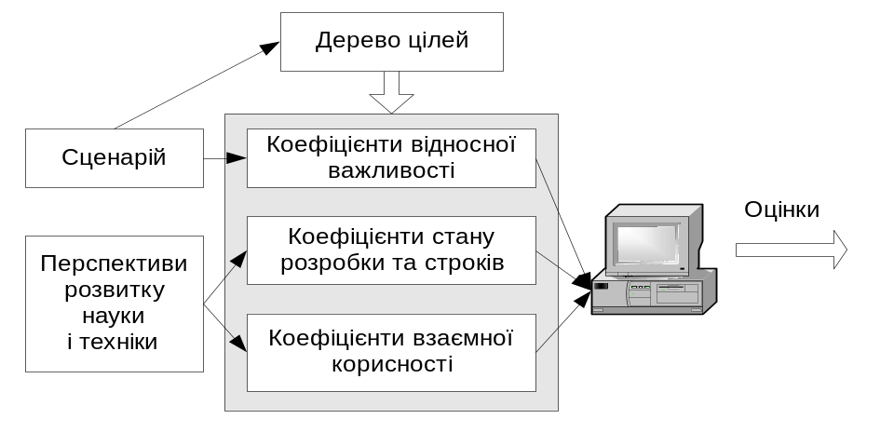
Рис.1.1. Основні елементи PATTERN
Неформальний аспект методики відображається шляхом участі експертів на всіх етапах побудови дерева цілей. Формальну частину утворюють принципи, якими керуються експерти при побудові дерева цілей:
- дерево цілей є структурою, що пов’язує між собою як причину, так і наслідок — головні цілі системи з задачами, завданнями та засобами їх забезпечення;
- змістовна частина дерева цілей будується на ґрунті складеного прогнозу — політичної картини світу на планований період;
- не розглядаються розв’язані задачі, а також задачі, розв’язання яких очікується в найближчі роки;
- для елементів дерева обчислюються коефіцієнти відносної важливості (КВВ), коефіцієнти “стан-строк” (КСС) та коефіцієнти взаємної корисності (КВК).

1.3. База даних і Internet
Поява Всесвітньої Мережі Internet відкрило нову епоху в історії людства. Сьогодні ніхто в цьому світі не повинен відчувати себе одиноким. Кожна людина з‘єднана із всіма іншими, кожний з кожним і зі всіма. Кожна людина має доступ до всієї відкритої інформації. Проте у світі існує маса інформаційних джерел, власники яких готові надати їх в користування.
На сьогодні основним способом поширення баз даних є їх тиражування на магнітних чи оптичних носіях. Звичайно, це досить розумний підхід, але він обмежується можливістю швидкого доступу спеціалістів до зміни інформації (режим off-line.)
Є багато баз даних підключених до Internet в режимі вільного доступу. Звичайно цими базами даних можна користуватися. Але основна проблема є в тому, що інтерфейси доступу до різних баз даних абсолютно різняться так, як і способи підключення баз даних до Internet. Є труднощі як в тих, хто хоче користуватися базами даних, так і в тих, хто хотів би передати свою інформацію з використанням режиму "on-line".
Найбільш популярним засобом доступу до інформації в Internet сьогодні є служба "Всесвітньої Павутини" (World Wide Web). Як відомо, в її основі лежить ідея розподіленої гіпермедійної інформації. Явна навігація в Web дозволяє дістатися до самих різноманітних інформаційних серверів, які містять спеціально вміщену інформацію (з використанням мови HTML). Звичайно, хотілось, щоб подорожуючи в WWW, користувач мав би можливість дістатися і до баз даних.
Проте загальноприйнята технологія доступу до баз даних через Web відсутня. Більше того, часто кажеться, що ця проблема не занадто цікавить виробників програмного забезпечення СУБД і Internet. Їх більше займає задача поширення в Internet мультимедійної інформації (що дійсно є важливим), чим забезпечення через службу Web доступу до звичних баз даних.
Бажання споживачів інформації отримати до неї доступ, прагнення постачальників інформації забезпечити її і відсутність стимулу в Internet для надання відповідних можливостей.
В Web є одна можливість, яку, в принципі, можна використовувати для доступу до баз даних. Це є форми. При навігації по сторінкам Web можна натикнутися на помітки, при зупинці на на яких можна отримати не готову інформацію, а деяку форму, яку необхідно заповнити. Форма, заповнена в клієнтській частині системи, відправляється на обробку відповідаючій програмі-перехіднику (програмному сценарію), зв‘язаної з даною формою в серверному вузлі Web.
З іншої сторони, тільки форми є найбільш близьким користувачам інтерфейсом для безпосереднього доступу до баз даних. Якщо подивитись на улюблені види інтерфейсів остаточних користувачів базами даних, тоді можна побачити, що сьогодні 90% таких інтерфейсів будуються на основі використання форм. Форми розробляються на спеціалізованих мовах описання форм або з використанням інтегрованих мов четвертого покоління. Застосовуються також і засоби автоматизованого будування (простих) форм на основі відповідної схеми бази даних.
Цей простий підхід, який не потребує залучення новітніх технологій Internet, орієнтування на забезпечення доступу до мультимедійної інформації, може бути досить достатніми для рішення зручного доступу до традиційних реляційних наукових баз даних. Якщо обмежитися SQL - орієнтованими базами даних, тоді можна представити собі нескладний інструментальний пакет, який облегчує створення програм-перехідників, зв‘язаних, з одної сторони, з формами, що керуються сервером Web, а з іншої сторони, забезпечують стиковку з СУБД. Можливо, такі засоби не задовольняють потребності бізнесу, але будуть явно корисні в світі науки.

1.4. Інформаційні системи на основі баз даних
Інформаційні системи побудовані на основі баз даних дозволяють подолати обмеженість файлових систем, які використовувалися до того. Вони підтримують цілісну, централізовану структуру даних. Інформаційні системи, що використовують бази даних, дозволили позбутися проблем надлишковості і слабкого контролю за даними. Характеристики систем управління базами даних спрощують процес програмування. На сьогодні існують три базові моделі даних:
- ієрархічна (зв‘язки між даними мають вигляд ієрархії);
- мережева (зв‘язки між даними існують, якщо кожен запис може бути підпорядкований записам більше ніж з одного файлу);
- реляційна (полягає в комбінуванні даних з різних джерел, якщо логічна інформація, необхідна для такої комбінації, присутні у вхідних даних).
Після використання логічного підходу до даних була створена можливість до створення мов написання запитів, більш доступних для користувачів, що не є спеціалістами в галузі інформаційних технологій. Мови реляційних баз даних зробили бази даних доступними для більшого числа користувачів. Сьогодні реляційні бази даних стали стандартом для створення систем роботи з даними.

1.4.1. Розподілена інформаційна система
Створення локальних мереж дало поштовх до створення розподіленої інформаційної системи. У такій системі реалізований новий, паралельний порядок опрацювання інформації, що створює нові можливості для підвищення потужності та ефективності інформаційних систем. Три ступені використання розподіленої інформаційної системи:
- Розподіл ресурсів.(Задачі сумісно використовують ресурси системи).
- Розподіл навантаження.(Задачі, які надходять у систему, передаються на вільні комп‘ютери).
- Розподілене опрацювання даних.(Сукупність елементів опрацювання, пов‘язаних логічно та фізично децентралізованим керуванням ресурсами з метою сумісного використання прикладних програм).

2. Системний аналіз об‘єкту дослідження та предметної області автосалону
Системний аналіз спрямований на розв’язання складних проблем. Проблема виникає тоді, коли є розходження між бажаним та дійсним, тобто це абстрактна катеґорія, що відображає розуміння людьми мотивів своєї діяльності. Проблеми породжуються та розв’язуються людьми, а тому поняття “проблема” має людські риси сприйняття, що породжує наступні труднощі:
- неясність розуміння проблеми;
- складнощі постановки проблем на віддалену перспективу;
- складність класифікації проблем і як наслідок вибір неадекватних засобів їх розв’язання;
- спотворена оцінка проблем (близькі, але дрібні проблеми затуляють великі, але віддалені);
- неправильна оцінка значимості проблем внаслідок вузькопрофесійної точки зору;
- змішування цілей, які необхідно досягнуті, з засобами їх досягнення.
Метою застосування системного аналізу до конкретної проблеми є підвищення ступеня обґрунтованості рішення, що приймається, та подолання перелічених вище труднощів.
Для СА важливими є наступні методологічні принципи:
- органічна єдність суб’єктивного та об’єктивного;
- структурність системи, що визначає цілісність та стійкість характеристик системи;
- динамізм системи;
- міждисциплінарний характер системних досліджень;
- органічна єдність формального та неформального при проведенні СА.
Системний аналіз — це методологія дослідження таких властивостей та відношень в об’єктах, які важко спостерігаються та важко розуміються, за допомогою представлення цих об’єктів у вигляді цілеспрямованих систем та вивчення властивостей цих систем та взаємних відношень як відношень між цілями та засобами їх реалізації. Одним з основних елементів системного аналізу є система.
Система — це множина об’єктів разом з відношеннями між об’єктами та між їхніми атрибутами (властивостями) і направлена на досягнення мети.

2.1. Система діяльності автосалону
Система діяльності автосалону має такі характеристики:
- складність;
- цілісність;
- структурованість.
Інформаційна система – це сукупність інформаційних ресурсів, технічних засобів, методів обробки інформації. Результатом роботи інформаційної системи є:
- зберігання інформації;
- обробка інформації;
- видача інформації.

2.1.1. Інформаційна модель автосалону
Інформаційна модель автосалону, яка має стати основою для функціонування системи, повинна фіксувати значення характеристик системи. Це означає, що дана система повинна мати часовий фактор. Через це модель повинна мати такі характеристики:
- виконувати декомпозицію сутностей виходячи з часових характеристик;
- зберігати стани об’єкта відносно часу;
- вилучати об’єкт з пріоритетного стану.
Декомпозиція — це поділ системи на частини з метою зробити більш зручними певні операції з цією системою. Найважливішим стимулом і суттю декомпозиції є спрощення системи, надміру складної для розгляду цілком. Таке спрощення може фактично приводити до заміни системи якоюсь іншою, в певному сенсі відповідною первинній — це здійснюється введенням гіпотез та послабленням або відкиданням деяких зв’язків та елементів в системі, або відповідати реальній системі і полегшувати роботу з нею — в цьому випадку (строга декомпозиція) потрібна розробка спеціальних процедур узгодження та координації частин.
Функція системи — це все те, що виконує система або може виконувати згідно до свого призначення. Множина функцій системи є перетворенням призначення системи в дії. Функцію елемента зручно розглядати як сукупність її станів в просторі та часі. При взаємодії функцій доволі часто виникає нова властивість (властивості), які не виявляються в кожному окремому елементі системи. Наприклад, достатньо складно зрозуміти функцію окремої частини автомобіля ізольовано від нього, однак вона стає зрозумілою, коли ми бачимо її у взаємодії з іншими, тобто коли автомобіль рухається. Одна й та ж функція може здійснюватися декількома шляхами.
Стан системи — це зафіксовані значення характеристик системи, важливі для цілей дослідження. Зміна довільної з числа цих характеристик означатиме перехід системи до іншого стану. Таким чином отримаємо набір станів, який ще не є процесом.
Процес — це набір станів системи, що відповідає впорядкованій неперервній або дискретній зміні деякого параметра, що визначає характеристики чи властивості системи. В більшості випадків таким параметром є час.

2.1.2. Об’єкти системи автосалону
Об’єкт є уособленням сутності проблемної області, що змінює свій стан відносно з зміною часу. У даній системі визначені такі об'єкти:
- автомобіль;
- двигун;
- кузов;
- стандартне обладнання;
- продавець;
- продаж.
Розглянемо характеристики окремих елементів системи:
- Автомобіль.
Автомобіль має ряд таких властивостей: марка автомобіля, ціна в дилерській мережі, № двигуна, № кузова і № стандартного обладнання.
- Двигун.
Вибираючи автомобіль кожен хоче знати наскільки він потужний. До властивостей двигуна належать: тип двигуна, кількість клапанів, потужність і розгін 0 – 100 км/год.
- Кузов.
Для кузова передбачені наступні властивості: тип, кількість дверей, кількість місць, довжина, ширина, висота, об’єм багажника.
- Стандартне обладнання.
У кожного автомобіля є стандартне обладнання. Стандартне обладнання має наступні властивості: подушки безпеки (кількість штук), наявність бортового комп’ютера, наявність кондиціонера, чи є клімат – контроль, наявність люка, чи шкіряний салон, чи встановлена сигналізація і гарантія виробника (кількість років).
- Продавець.
У кожному автосалоні є продавець. До властивостей продавця належать: дані про продавця (прізвище, ім’я, по батькові, освіта), посада і дата прийняття на роботу.
- Продаж.
Кожен хто хоче придбати автомобіль може дізнатись який автомобіль купляють найбільше. Продаж характеризується: № замовлення, № автомобіля, датою продажу, ціною автомобіля у автосалоні і № продавця.

2.2. Створення інформаційної системи
На першому етапі створення системи повинно бути визначення проблеми. Потрібно правильно та точно сформулювати проблеми. Для цього велику проблему піддають декомпозиції (розбивають одну проблему на декілька менших).
При створенні нової інформаційної системи слід звернути увагу на всі аспекти, що впливають на реалізацію даного завдання. В загальному можна виділити наступні аспекти:
- апаратне забезпечення;
- програмне забезпечення;
- користувацькі аспекти;
- економічні аспекти.
Кожен аспект повинен ретельно перевірятися. Це потрібно для якісного та правильного функціонування системи.
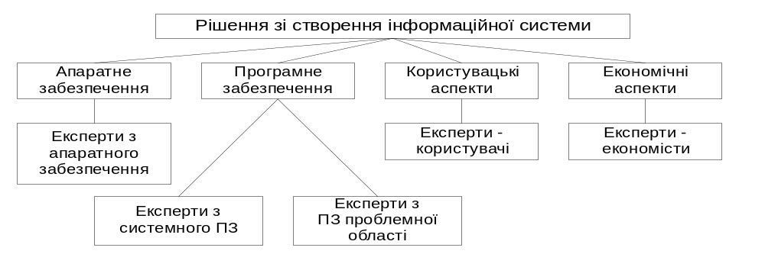
Рис. 1.2. Аспекти створення інформаційної системи
Діяльність кожної системи повинна бути спрямована на досягнення поставленої їй мети. Пізнання мети допомагає зрозуміти сутність систем, що досліджуються. Формулювання мети є складною логічною операцією, що реалізується в межах системного аналізу і вимагає знання області готелю.
Довільність в процесі виділення підсистем, що реалізуються в системі, може привести до того, що системне дослідження буде невдалим.
В системі авто салону мета є віддаленою від конкретних засобів її досягнення, і “наближення” відбувається при узгодженні мети з засобами її досягнення. Це відбувається шляхом декомпозиції цілей.
Це є однією з найважливіших складових аналізу системи і реалізується за допомогою методу дерева цілей.

2.3. Структура цілей

2.3.1. Методика створення структури цілей
Для створення структури цілей було використано методику в якій визначено порядок та методи роботи зі структурою цілей в процесі прогнозування та планування.
Основними етапами такої методики є:
- розроблення прогнозу;
- розроблення дерева цілей;
- оброблення результатів оцінювання та надання результатів особам, що приймають рішення.
Одним з основних етапів даної методики є створення дерева цілей.
Створення дерева цілей здійснюється за такими правилами:
- дерево цілей є структурою, що пов’язує між собою як причину, так і наслідок — головні цілі системи з задачами, завданнями та засобами їх забезпечення;
- змістовна частина дерева цілей будується на грунті складеного сценарію;

2.3.2. Дерево цілей
Кожне дерево в основі повинне мати генеральну мету функціонування системи.
Структура дерева цілей для розробленої системи зображена на рис.1..3.

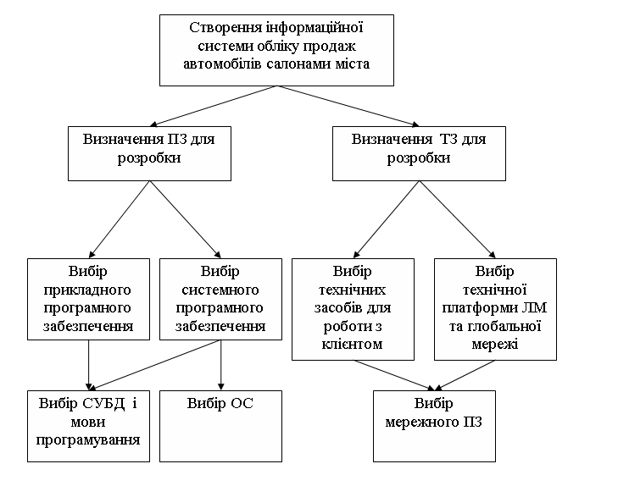

Рис. 1.3. Дерево цілей

3. Постановка задачі та її формалізація
3.1. Мета розробки
Метою моєї розробки є створення готової до застосування бази даних для автосалону, а саме створення бази даних автомобілів, їх комплектації та кількість проданих автомобілів, яка реалізується в системі управління базами даних (СУБД) Microsoft Access.

3.2. Призначення системи
Головні завдання, які виконує дана система:
● Надання інформації про сучасні автомобілі;
● Редагування та добавляння інформації про автомобілі;
● Збереження інформації про автомобілі;

3.3. Місце застосування розробки
База даних, яку я розробляю призначена для застосування в галузі автосалонів. Вона також може бути розширена і встановлена в великій мережі автосалонів.

3.4. Обгрунтування розробки та впровадження системи
Цей розділ допомагає визначити наявність проблем, які потребують розв’язання за рахунок впровадження системи прийняття рішень та потреби в її розв‘язанні.
В результаті застосування даної системи вирішуються наступні проблеми:
● Проблема швидкого та якісного обслуговування користувачів.
Вона вирішується через легкість самої програми, яка є зроблена дуже зручною для будь-якого користувача. Перегляд самої бази даних є зручним і дає змогу користувачеві дізнатися більше інформації про автомобіль який він хоче придбати. До цієї інформації належить: тип кузова автомобіля, тип і можливості двигуна, наявність стандартного обладнання, ціна автомобіля у дилерській мережі та в автосалоні. Вся ця інформація також зберігається в базі даних, і завжди може допомогти при виборі автомобіля.
● Проблема ведення звітності.
Використовуючи мою систему – звіти робляться автоматично, вам нічого не доведеться аналізувати та групувати. Ви лише вибираєте: чи ви хочете переглянути звіт, чи видрукувати його.
● Проблема кількості працюючих.
При автоматизації діяльності автосалону (там, де може бути застосована моя база даних), значно полегшиться робота консультантів. А також буде необов’язковим наймати консультантів – професіоналів, яким потрібно платити високу заробітну плату.

3.5. Очікувані ефекти від впровадження системи
Якщо в деяких автосалонах встановити, пропоновану мною, систему то це забезпечить:
- Збільшення швидкості обслуговування клієнтів, збільшення продажу автомобілів, а відтак і збільшення прибутку автосалону;
- Можливість скорочення управлінського персоналу, так як ця програма є простою для використання, і користувач легко зможе ознайомитися з нею;
- При впровадженні системи слід очікувати полегшення роботи для персоналу, оскільки вже немає необхідності заповнювати облікову документацію, що вимагає затрат часу;
- Збільшення прибутку;
- Довіра серед клієнтів, адже всі процеси автоматизовані, і вірогідність помилки є дуже малою;
- Перехід від паперової роботи до комп‘ютерних комплексів дозволяє пришвидшити керування процесами, які полягали в додаванні, вилученні, оновленні, пошуку і перегляду даних.

3.6. Описання вхідних та вихідних даних
Програма призначена для полегшення роботи з даними, їх коректного опрацювання та забезпечення цілісності бази даних. Її елементами є таблиці, форми, запити і звіти.
Таблиці є засобом для запису вхідної інформації. Тобто таблиці призначені для вводу вхідної і потрібної нам інформації.
Запити призначені для вибірки та агрегації інформації з таблиць за певними параметрами. Вони переважно використовуються для побудови форм та звітів.
Власне програма складається з сукупності, вище сказаних елементів бази даних, кожен з яких відповідає за обробку певної події у базі даних. Тобто вони обмінюються даними між собою, реагують на конкретну подію і опрацьовують її.
Вхідні та вихідні дані представляються у вигляді таблиць та зв’язків між ними, які були вже описані вище. До вхідних даних ми відносимо інформацію про незмінні, змінні та нормативні параметри деталей персонального компютера (ПК), а саме кокомпютерних комплектуючих та аксесуарів.
Дані повинні вноситись у базу даних у зручному для користувача вигляді.
Результатом роботи програми є генерація низки звітів, відслідковування місця знаходження товару та нормативних документів. На основі звітів дозволяється проводити аналіз ринку діяльності прокатних пунктів, потенційних замовників, причини, за якими певні товари не користуються попитом, і тим самим корегувати діяльність прокатного пункту у майбутньому.
Вхідні та вихідні дані являють собою таблиці, включаючи взаємозв‘язки між собою.
Вхідні дані – це:
● інформація про автомобілі загалом;
● гарантія виробника на автомобіль;
● відповідна ціна автомобіля як у дилерській мережі та і у автосалоні;
Ці дані повинні заноситись у базу даних через інтерфейсні засоби, що є зручними для користувача.
Вихідні дані – це:
- створення форм;
- утворення запитів;
- утворення звітів.

3.7. Вимоги до системи прийняття рішень
До поставлених вимог системи діяльності автосалону, а саме інформаційної бази даних обліку продаж автомобілів салонами міста відносять:
• детальний аналіз структури бази даних;
• засоби вводу інформації;
• засоби обробки та виводу інформації;
• засоби виводу інформації у зручній формі для користувача .
З вимог заданих вище, видно, що програма, яка задовольняє ці вимоги і є доступною в нас на території нашої країни, не що інше як СУБД Microsoft Access, вона найоптимальніше підходить для створення бази даних системи діяльності автосалону. Персонал, який працюватиме з даною системою, повинен мати навики в роботі з комп‘ютером і подібними системами управління. Це викликано відповідальністю за внесення і зміну даних у базі даних. Операційна системи, які найкраще підходить є Windows МЕ.
Система повинна мати зручний супровід та швидке обслуговування. В ній повинні раціонально бути скомпоновані технічні елементи і елементи інтерфейсу. Управління системою має бути комфортне і естетично оформлене.

4. Методи і засоби створення інформаційної системи обліку продаж автомобілів салонами міста

4.1. Загальна характеристика СУБД. Основи ACCESS – реляційної

бази даних
Засіб створення автоматизованої системи є СУБД Microsoft Access. Основою для контролю і планування служать всілякі картотеки, реєстраційні журнали, списки і т.д. Вони поступово накопичуються і оновлюються. При великому об'ємі інформації пошук і узагальнення необхідних відомостей, здійснюваних вручну є досить трудомістким процесом.
З появою електронно-обчислювальних машин (ЕОМ) та персональних комп’ютерів (ПК) і використанням їх для обробки інформації з'явилася можливість автоматизувати рішення для великої кількості інформації та певних розрахункових завдань на цією інформацією.
Спочатку для накопичення і зберігання інформації на ЕОМ та ПК застосовувалися локальні масиви (або файли), при цьому для кожної з вирішуваних функціональних задач створювалися власні файли початкової і результатної, тобто вже виконаної інформації. Це приводило до значного дублювання даних, ускладнювало їх оновлення. Поступово з розвитком програмного забезпечення для ПК з'явилися ідеї створення систем, які б управляли та дозволяли б накопичувати, зберігати і оновлювати взаємозв'язані дані по цілому комплексу задач. Ці ідеї знайшли своє втілення в системах управління базами даних (СУБД).Системи управління базами даних (СУБД) взаємодіють не з локальними, а взаємозв'язаними за інформацією масивами, так званими - базами даних. З появою персональних комп'ютерів (ПК) системи управління базами даних (СУБД) стають найбільш популярним засобом обробки табличної інформації. Вони є інструментальним засобом проектування даних при обробці великих об'ємів інформації.
Програмне забезпечення для роботи з базами даних використовується на персональних комп'ютерах (ПК) вже досить давно. На жаль, ці програми або були елементарними диспетчерами зберігання даних і не мали засобів розробки додатків, або були настільки складні і важкі, що навіть люди, що добре розбираються в комп'ютерах, уникали працювати з ними до тих пір, поки не отримували повних, орієнтованих на користувача додатків.
Microsoft Access - це функціонально-повна реляційна система управління базами даних (СУБД). У ній передбачені всі необхідні вам засоби для визначення і обробки даних, а також для управління ними при роботі з великими об'ємами інформації. Що стосується легкості використання, то Microsoft Access зробив тут справжній переворот, і багато хто для створення своїх власних баз даних і додатків звертається саме до нього.
Система управління базами даних (СУБД) надає нам можливість контролювати завдання структури і опис своїх даних, роботу з ними і організацію колективного користування цією інформацією. Система управління базами даних (СУБД) також істотно збільшує можливості, полегшує каталогізацію і введення великих об'ємів, тобто великої кількості інформації, що зберігається в численних таблицях.
Система управління базами даних (СУБД) включає три основні типи функцій:
1) визначення (завдання структури і опис) даних;
2) обробка даних;
3) управління даними.
Всі ці функціональні можливості повною мірою реалізовані в Microsoft Access. У практиці, як правило, необхідно вирішувати і задачі з використанням електронних таблиць і текстових процесорів.
Наприклад, після підрахунку або аналізу даних необхідно їх представити у вигляді певної форми або шаблони. У результаті, користувачеві доводиться комбінувати програмні продукти для отримання необхідного результату.
У цьому сенсі Microsoft Access істотно спростять задані користувачеві проблеми та завдання і надасть всі свої можливості.

4.2. Визначення (завдання структури) даних
Під час роботи з документом або електронною таблицею ми зазвичай повністю вільні у визначенні вмісту документа або кожного елементу таблиці. У текстовому редакторові така гнучкість необхідна для того, щоб помістити ту або іншу інформацію в потрібне місце на сторінці, а в електронній таблиці ми повинні мати можливість зберігати початкові дані, проводити необхідні обчислення і представляти результати в потрібному вигляді. Ця гнучкість забезпечує успішне рішення відносно невеликих, добре сформульованих задач. Але коли електронна таблиця містить декілька сотень рядків, а документи складаються з багатьох сторінок, то працювати з ними стає досить важко. Із зростанням об'єму даних ви можете виявити, що перевищені встановлені електронною таблицею або текстовим редактором обмеження на пам'ять або ж взагалі вичерпані можливості комп'ютерної системи. Якщо ви розробляєте документ або електронну таблицю, які призначені для інших користувачів, то стає важко (або навіть неможливо) проконтролювати введення нових і використання вже наявних даних.
Наприклад, коли в електронній таблиці в одному осередку повинна зберігатися дата, а в іншій - грошове надходження, користувач чисто випадково може їх переплутати. Крім того, якщо нам знадобиться працювати не тільки з цифровою або текстовою інформацією, ми можемо виявити, що наша електронна таблиця не може працювати з інформацією, представленою у вигляді малюнка або звуку.
Система управління базами даних (СУБД) - дозволяє задати типи даних і способи їх зберігання. Ми також можете задати критерії (умови), які система управління базами даних (СУБД) надалі використовуватиме для забезпечення правильності введення даних. У найпростішому випадку умова на значення повинна гарантувати, що ми не введемо випадково в числове поле текстові символи. Інші умови можуть визначати область або діапазони допустимих значень ваших даних. У найбільш довершених системах ми можемо задати відношення між сукупністю даних (зазвичай так званими таблицями або файлами) і покласти на систему управління базами даних (СУБД) відповідальність забезпечення сумісності або цілісності даних.
Наприклад, можна примусити систему автоматично перевіряти відношення введених замовлень до конкретних клієнтів.
Microsoft Access надає нам максимальну свободу в завданні типу ваших даних (текст, числові дані, дати, час, грошові значення, малюнки, звук, документи, електронні таблиці та інше). Ми можемо задати також формати зберігання (довжина рядка, точність представлення чисел і дати часу) і надання цих даних при висновку на екран або друк. Для впевненості, що в базі даних зберігаються тільки коректні значення, можна задати умови на значення різного ступеня складності.

4.3. Створення бази даних
Дана СУБД дозволяє створити нову базу даних двома способами. Одним із способів є створення порожньої бази даних, а потім додавати до неї потрібні об‘єкти: таблиці, запити, форми, звіти. Даний спосіб є досить гнучким. Також є можливість створити базу даних за допомогою майстра одразу з всіма необхідними об‘єктами. Це є найпростішим способом початкового створення бази даних. Але в обох цих випадках створення є можливість редагувати створені об‘єкти.
Якщо потрібні об‘єкти вже є створені в іншій базі даних, тоді є можливість імпортувати їх у відкриту для створення базу даних.
Виходячи з MS Access немає необхідності зберігати змінені дані, оскільки сама СУБД автоматично зберігає їх. Але якщо змінено було структуру будь-якого об‘єкту бази даних дана СУБД виводить повідомлення, що вимагає підтвердження зміни.
Починати створення бази даних необхідно з аналізу предметної області, включаючи вимоги, що поставлені для неї.
Спочатку створюється узагальнений опис створюваної бази даних. Це виконується з використанням графіків, схем, таблиць, формул.
На цьому етапі створюється модель, що є незалежною від фізичних характеристик середовища зберігання інформації.
Іншим етапом є створення комп‘ютерної моделі. Це дає можливість користувачам діставати доступ до даних, що знаходяться на фізичному запам‘ятовуючому пристрої, по їх іменах.
4.4. Обробка даних
Робота з даними в текстовому редакторові або електронній таблиці значно відрізняється від роботи з даними в СУБД. У документ, підготовлений за допомогою текстового процесора, ми можемо включити табличні дані і використовувати для їх обробки обмежений набір функцій. Можна виконати пошук рядка символів в початковому документі, за допомогою ОLЕ (Object Linking and Embedding) включити в нього таблиці, діаграми або картинки з інших додатків. У електронній таблиці деякі осередки містять забезпечуючі потрібні обчислення або перетворення формули, а дані, які є для них початковою інформацією, ми можемо ввести в інші осередки. Дані з електронної таблиці, створеної для якоїсь конкретної мети, дуже важко потім використовувати в рішенні інших задач. Щоб виконати нове завдання, ми можемо організувати зв'язок даними іншої електронної таблиці або використовувати обмежені можливості пошуку для копіювання вибраної підмножини даних однієї з електронних таблиць в іншу, яка буде потрібно нам для вирішення нового завдання.
СУБД дозволяє працювати з даними, застосовуючи різні способи. Наприклад, ми можемо виконати пошук інформації в окремій таблиці або створити запит з складним пошуком по декількох зв'язаних між собою таблицях або файлах. За допомогою однієї єдиної команди можна відновити зміст окремого поля або декількох записів. Для читання і коректування даних ми можемо створити процедури, що використовують функції СУБД. У багатьох систем є розвинені можливості для введення даних і генерації звітів.
У Microsoft Access для обробки даних деяких таблиць використовується могутня мова SQL (Structured Query Language - Структурована мова запитів). Використовуючи, ми можемо виділити з однієї або декількох таблиць необхідну для вирішення конкретного завдання інформацію. Access значно спрощує завдання обробки даних. Щоб примусити Microsoft Access вирішувати наші задачі, нам абсолютно не потрібно знати мову SQL. При будь-якій обробці даних з декількох таблиць використовує одного разу задані вами зв'язки між таблицями. Ми можемо сконцентрувати свої зусилля на вирішенні інформаційних проблем, не витрачаючи сил на побудову складної системи, яка відстежує в нашій базі всі зв'язки між структурами даних. У Microsoft Access є також простий і в той же час багатий можливостями засіб графічного задання запиту - так званий «запит за зразком» (QBE, query by example), який використовується для задання даних, необхідних для вирішення деякого завдання. Використовуючи для виділення і переміщення елементів на екрані стандартні прийоми роботи з мишею в Windows і декількох клавішах на клавіатурі, ми можемо буквально за секунди побудувати досить складний запит.
4.5. Управління даними
Електронні таблиці і текстові документи є прекрасними засобами для вирішення завдань для одного користувача, але вони погано пристосовані для роботи в режимі колективного користування. Електронні таблиці також корисні, як шаблони для простих форм введення інформації, але якщо нам потрібно провести комплексну перевірку даних, то тут їх функцій явно недостатньо. Електронна таблиця хороша як шаблон для рахунку-фактури в невеликій фірмі. Але якщо з розширенням бізнесу починає зростати число співробітників, що вводять в комп'ютер замовлення, то без бази даних нам не обійтися. Так само електронна таблиця може використовуватися на великих підприємствах для підготовки співробітниками звітів про свої витрати, але для складання загальної бухгалтерської звітності ці відомості все одно повинні збиратися в базі даних.
У тих випадках, коли виникає необхідність колективного користування інформацією, справжня система управління базами даних (СУБД) дозволяє захищати інформацію від несанкціонованого доступу так, що право знайомитися з даними або коректувати їх отримують тільки певні користувачі. Призначена для колективного користування система управління базами даних (СУБД) має засоби, що не дозволяють декільком користувачам одночасно коректувати одні і ті ж дані. Оскільки в Access до даних можуть мати доступ одночасні декілька користувачів, в нім передбачені надійні засоби захисту і забезпечення цілісності даних. Ми можемо наперед вказати, які користувачі або групи користувачів можуть мати доступ до об'єктів (таблицям, формам, запитам) нашої бази даних. Microsoft Access автоматично забезпечує захист даних від одночасного їх коректування різними користувачами. Microsoft Access також пізнає і враховує захисні засоби інших приєднаних до нашої бази структур (таких, як бази даних РагаDох, dBASE, і SQL).
4.6. Microsoft Access - щось більше, ніж СУБД
Точно визначивши, які саме дані нам потрібні, яким чином вони зберігатимуться в пам'яті і яка повинна бути система доступу до даним, ми тим самим вирішили тільки питання управління даними. Окрім цього потрібний ще простий спосіб автоматизації рішення майбутніх типових задач. Навіть якщо ми можемо розробити достатньо складні «прикладні» електронні таблиці, у нас все одно не буде засобів відладки і управління роботою таких додатків, що дозволяють легко створити, скажімо, повні форми для замовлень або систему обліку матеріально-виробничих запасів. Навпаки, система управління базами даних (СУБД) спеціально проектуються для створення додатків. Вони представляють нам необхідний інструментарій для управління даними і їх обробки, а також дають можливість каталогізувати об'єкти додатку і управляти взаємозв'язками між ними. При цьому разом з системою управління базами даних (СУБД) у вашому розпорядженні опиняється мова програмування і засіб відладки.
Для автоматизації рішення ваших задач нам необхідні : могутня реляційна система управління базами даних (СУБД) і система розробки додатків. Практично всі існуючі системи управління базами даних (СУБД) мають засоби розробки додатків, які можуть бути використані програмістами або кваліфікованими користувачами при створенні процедур для автоматизації управління і обробки даних. На жаль, багато систем розробки додатків для створення процедур вимагають знання деякої мови програмування, наприклад Сі або Xbase. Не дивлячись на всю їх силу і багатство засобів, для успішного їх використання від нас потрібна наявність певної професійної підготовки і досвіду роботи з ними. На щастя, є засоби, що дозволяють легко проектувати і створювати додатки для роботи з базами даних без знання мови програмування. Робота в Microsoft Access починається з визначення реляційних таблиць і їх полів, які міститимуть дані. Відразу після цього ми за допомогою форм, звітів і макросів зможете визначати дії над цими даними.
Форми і звіти можна використовувати для завдання форматів виведення даних на екран і додаткових обчислень, що дуже схоже на роботу з електронними таблицями. Формати і інструкції по проведенню обчислень відокремлені від даних (що знаходяться в таблицях), так що ми маємо повну свободу дій у використанні даних, не міняючи при цьому самі дані - досить створити додаткову форму або звіт, що використовують ті ж самі дані. Якщо нам потрібно автоматизувати деякі дії, то для встановлення зв'язків між певними формами і звітами або для виконання певних дій як відгук на деяку подію (наприклад, зміна даних в деякому полі форми) можна без особливих зусиль створити макроси. Якщо вам потрібні витончені засоби, наприклад бібліотечні утиліти Windows, ми можете написати процедуру на Access Basic.

5. Описання реалізації завдання
Методом вирішення свого завдання я обрав метод побудови баз даних у системі управління базами даних (СУБД) - Microsoft Access, тому що цей метод є найбільш підходящим у розвязанні проблеми, а саме автоматизованої системи по продажу комплектуючих до персонального комп’ютера (ПК) . Ця програма є досить поширеною і доступною практично усім користувачам комп’ютера.
5.1. База даних
Поняття бази даних (data base) як засобу опрацювання інформації з'явилось на етапі застосування комп'ютерних систем у сфері бізнесу, фінансів та управління. Початково базою даних - називався будь-який масив, в якому дані накопичувались для подальшого опрацювання. З часом сам термін набув більш конкретного поняття, а технології створення, зберігання і застосування баз даних розвинулись в окрему галузь комп'ютерних наук.
Особливостями сучасних баз даних є:
- структурування і класифікація даних за певною множиною формальних та змістовних ознак;
- наявність спеціального програмного забезпечення - системи управління базами даних (СУБД);
- незалежність методів і засобів зберігання даних (технологій фізичного рівня) від методів та засобів опрацювання та сприйняття даних (технологій логічного рівня);
- незалежність способів представлення і обробки даних від їх змісту та галузі застосування;
- незалежність методів і процедур опрацювання від обсягів даних;
- можливість застосування однієї бази даних для розв'язання різноманітних задач.
Термін "база даних" загалом є достатньо об'ємним, складним та багатостороннім для однозначного визначення.
База даних - це множина взаємопов'язаних даних, об'єднаних спільним середовищем зберігання, спільним застосуванням, єдиною формою представлення, єдиними методами і засобами керування.
База даних – це набір відомостей, що стосуються до визначеної теми чи задачі. Традиційно такими задачами є бухгалтерський облік, банківська діяльність, географічні інформаційні системи, інвентарний облік, законодавство, медичні записи, мультимедіа, керування процесами, системи замовлень тощо.
У комп’ютерних системах бази даних організовуються за допомогою спеціальних прикладних програм – систем управління базами даних (СУБД). Однією з них є система управління базами даних (СУБД) - Microsoft Access.
5.2. Початок роботи з базою даних
Для того, щоб почати роботу з базою даних, слід завантажити Microsoft Access. На екрані з’являється вікно-запрошення, яке пропонує зробити вибір: створити нову базу даних, або відкрити існуючу.

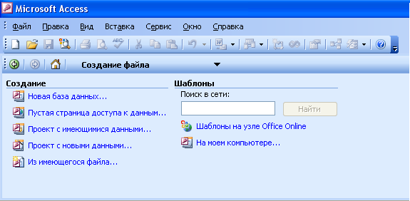
Рис. 5.1. Вікно-запрошення Microsoft Access

Після натискання на значок з «Новая база данных …» на екран з’явиться ще одне вікно, де потрібно буде задати назву нової бази даних і каталог для створюваної бази даних, де вона буде збережена і натиснути кнопку , після чого створиться вже нова база даних.

5.3. Проектування бази даних
5.3.1. Таблиці
Таблиця – це набір даних із конкретної теми, такої як деталі комп’ютера чи працівники певної галузі. Використання окремої таблиці для кожної теми означає, що відповідні дані не повторюються (тобто зберігаються тільки один раз в межах своєї теми), що робить базу даних ефективнішою і зменшує кількість помилок при введенні даних.
Таблиці організують дані у стовпці, які називаються полями, і рядки, які називаються записами.
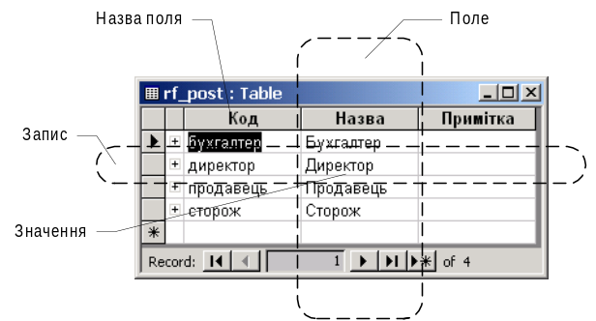
Рис. 5.2. Таблиця

Працювати з таблицями можна у двох режимах:
1) в режимі конструктора.
2) з допомогою майстра.
У режимі конструктора можна створити нову таблицю або додати, вилучити чи настроїти поля наявної таблиці. З допомогою майстра дані можна додавати, редагувати, переглядати чи виконувати іншу роботу з даними таблиці.

Створення таблиці
Для створення таблиць я використовував режим конструктора. Двічі клацнути на рядку ,де потрібно вписати всі потрібні поля в таблиці.
Для створення таблиці Автомобілі , зазначено такі поля :
Номер авто – числовий (цей тип поля використовується для зберігання числових значень);
Марка автомобіля – текстовий (цей тип поля використовується для зберігання будь – якої послідовності символів, включаючи літери, цифри, пробіли і спеціальні символи);
Ціна у дилерській мережі – текстовий;
Номер двигуна – числовий;
Номер кузова – числовий;
Номер стандартного обладнання – числовий;
До того, як зберегти таблицю, визначити первинний ключ. Він ідентифікує записи і дозволяє відрізнити один запис від іншого. Первинний ключ складається з одного або декількох полів . Ключем у даній таблиці є поле Номер авто.
Для збереження структури таблиці натиснути кнопку Save (Зберегти) на панелі інструментів, а потім ввести ім’я таблиці Автомобілі (імена таблиць не повинні повторюватися в межах однієї бази даних).
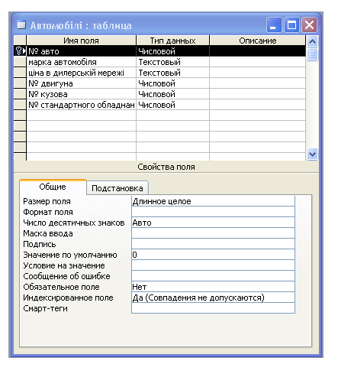
Рис. 5.3. Структура таблиці Автомобілі в режимі конструктора
Таблиця Двигун створена з таких полів:
Номер двигуна - лічильник (цей тип поля використовується для автоматичної нумерації записів таблиці);
Двигун – текстовий ;
Кількість клапанів – числовий ;
Потужність, кінських сил – текстовий;
Розгін 0 – 100 км /год, с – тестовий;
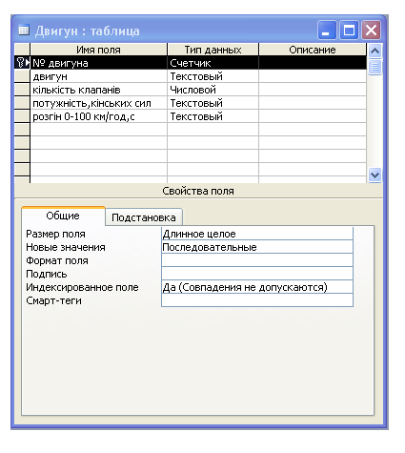
Рис. 5.4. Таблиця Двигун
При створенні таблиці Кузов використовуються такі поля:
Номер кузова – числовий;
Тип – текстовий;
Кількість дверей – числовий;
Кількість місць – числовий;
Довжина/ ширина/ висота, мм – текстовий;
Об’єм багажника, л – текстовий;

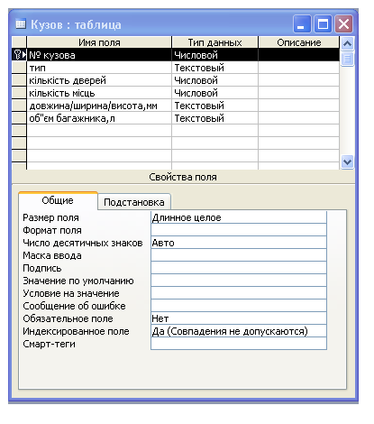
Рис. 5.5 Таблиця Кузов
Таблиця Стандартне обладнання створена з таких полів:
Номер стандартного обладнання – числовий;
Подушки безпеки, штук – числовий;
Бортовий комп’ютер – логічний (цей тип поля використовується для зберігання логічних величин, тобто таких, які можуть набирати лише двох значень Так або Ні);
Кондиціонер – логічний;
Клімат – контроль – логічний;
Люк – логічний;
Шкіряний салон – логічний;
Сигналізація – логічний;
Гарантія виробника – числовий;
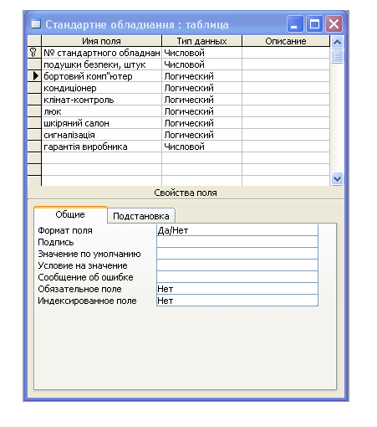
Рис. 5.6 Таблиця Стандартне обладнання
Також по цим принципам були створенні і інші таблиці, такі як:
таблиця Продавець і таблиця продаж.
Після створення всіх потрібних таблиць для функціонування бази даних потрібно створити зв’язки між таблицями.
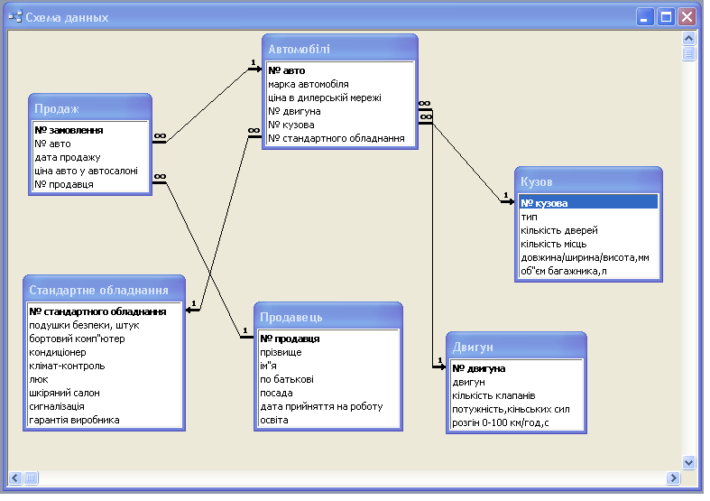
Рис. 5.7 Схема бази даних
5.3.2. Запити
Запити застосовуються користувачем для вибірки з бази даних інформації, яка його цікавить, тобто відповідає певним категоріям. Запити використовуються для перегляду, зміни й аналізу даних різними способами. Запити також можна використовувати як джерела записів для форм, звітів і сторінок доступу до даних. Якщо необхідно скласти запит на основі декількох таблиць , то між цими таблицями попередньо необхідно встановити відношення, звязуючи поля одне з одним.
Найпоширеніший тип запитів – запит на вибірку. Запити цього типу повертають дані з однієї чи декількох таблиць і відображають їх у вигляді таблиці, записи в якій можна оновляти (з деякими обмеженнями). Запити на вибірку можна також використовувати для групування записів і обчислення сум, середніх значень, підрахунку записів і знаходження інших типів підсумкових значень.
Запит можна створити за допомогою майстра або самостійно. В останньому випадку необхідно в режимі конструктора вибрати таблиці чи запити, що містять потрібні дані, і заповнити бланк запиту
У вікні бази даних вибрати значок Запит у списку Об'єкти і натиснути кнопку New (Створити новий) на панелі інструментів вікна бази даних.
В діалоговому вікні Новий запит вибрати пункт Режим конструктора. Вікно конструктора запиту поділене на дві частини. У верхній частині вказуються усі джерела запиту (таблиці чи інші запити) та зв’язки між ними. Нижня частина – це бланк запиту, в якому наводяться список полів запиту та особливості їх відображення на екрані. Обрані таблиці Автомобілі, Продаж і Продавець. Після цього вибрано поля, і які поля потрібно виводити на екран, у цьому запиті всі поля потрібно виводити на екран.

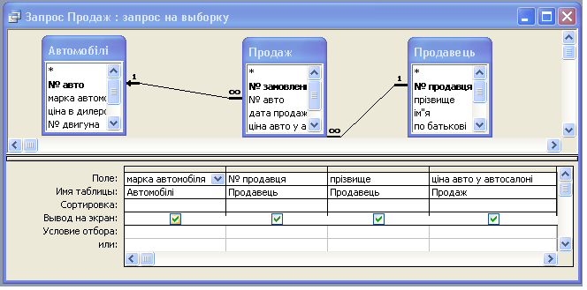
Рис. 5.8 Режим конструктора проектування запиту Продаж
Цей запит створений для перегляду інформації про продаж автомобілів, і виглядає так :
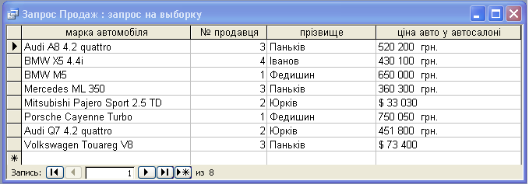
Рис. 5.9. Запит Продаж
Аналогічно був створений запит Стандартне обладнання.
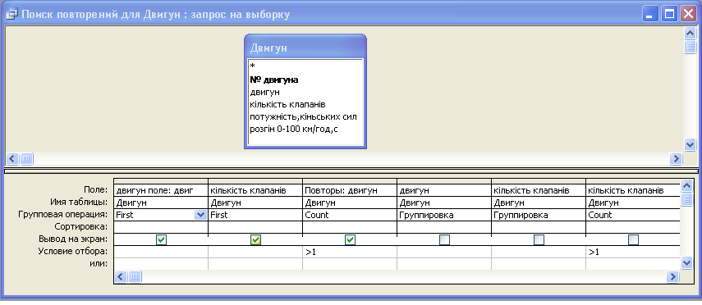
Рис. 5.10. Режим конструктора проектування запиту Двигун
Цей запит виводить список записів, в яких деякі поля містять однакові дані і він має такий вигляд має такий вигляд:
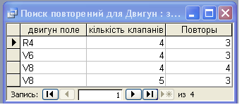
Рис. 5.11. Запит Двигун
Перехресний запит
В Access можна створювати особливі типи запитів – перехресні. Вони відрізняються тим, що відображають сумарну інформацію у компактному тау зручному для читання вигляді. Прехресний запит створює з таблиці звичайну матрицю, яка описує відповідність значень одного поля значенням іншого поля у таблиці. Він надає кінцеву інформацію для вказаних полів у формі розрідженого масиву. По вертикалі такого масиву відображаються значення першого поля, по горизонталі – другого. На перетині відповідних рядка та стовпчика розміщується підсумкове значення , яке вираховується для поєднання їх у таблиці.
Запит буде виводити інформацію з таблиці Автомобілі
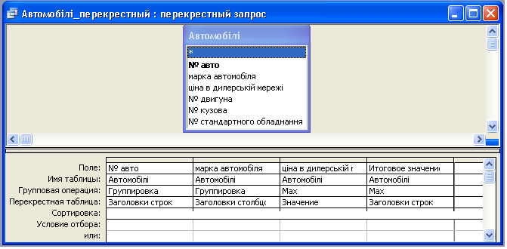
Рис. 5.12. Режим конструктора проектування перехресного запиту
Перехресний запит матиме такий вигляд:
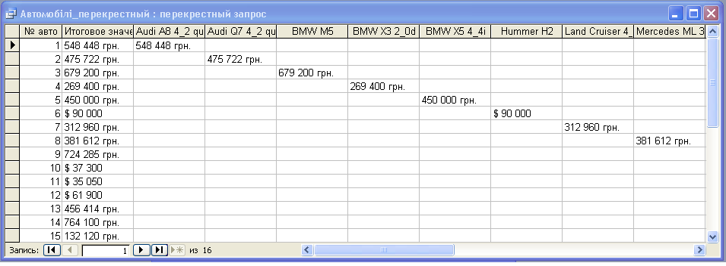
Рис. 5.13. Перехресний запит
5.3.3. Форми
Форми переважно призначені для розв’язання таких задач:
- Відображення на екрані даних з однієї або декількох зв’язаних таблиць (не рекомендується створювати форми на основі складних запитів на вибірку, оскільки для цього існують звіти та діаграми).
- Вставка, редагування та вилучення записів таблиць.
Форми можуть бути виведені на екран у двох видах:
;
Створення форми здійснюється в режимі конструктора. Перша форма створена для таблиці Автомобілі і відображає усі дані з цієї таблиці.
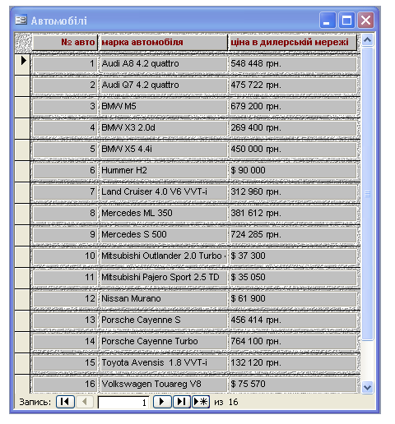
Рис. 5.14. Форма Автомобілі

За допомогою цієї форми можна швидко переглядати ціни всіх автомобілів. Наступна форма з таблиці Двигун.
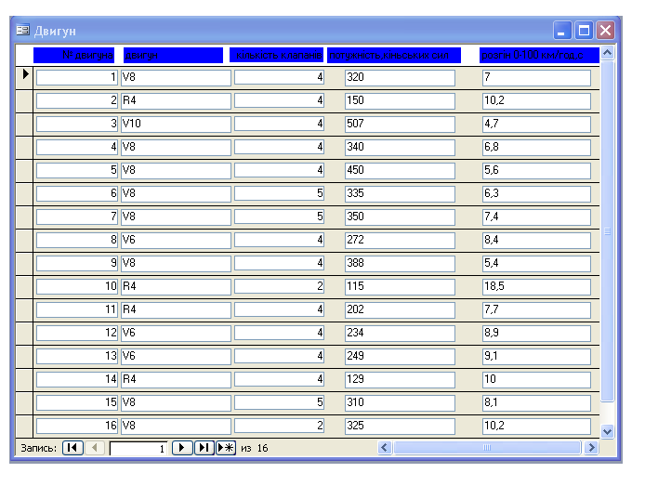
Рис. 5.15. Форма Двигун

Ця форма створена для полегшення роботи з даними таблиці Двигун.
Наступна форма з таблиці Кузов.
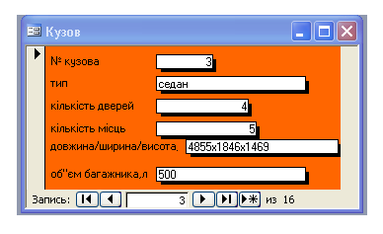
Рис. 5.16. Форма Кузов
Ця форма надає можливість користувачу швидко і зручно переглянути інформацію про кузов автомобілів.
Наступна форма з таблиці Стандартне обладнання.
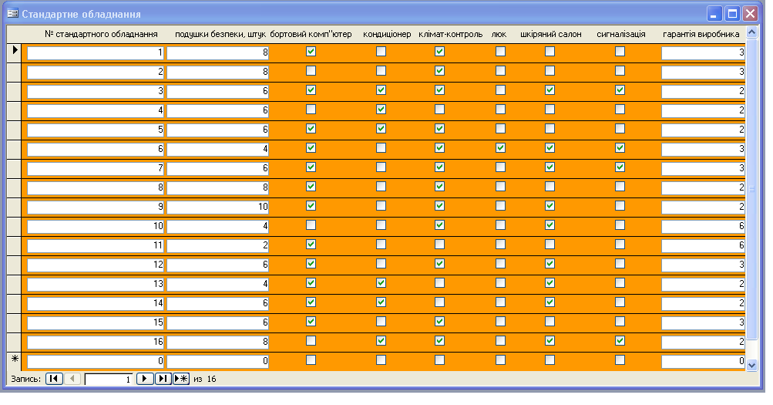
Рис. 5.17 Форма Стандартне обладнання
Ця форма також надає можливість користувачу швидко і зручно переглянути інформацію про наявність стандартного обладнання у автомобілі.
5.3.4. Звіти
У звіті користувач може розташувати інформацію, вибрану ним з бази даних у процесі аналізу, у найбільш зручній для себе формі. Щодо оформлення звіту, Access надає користувачу повну свободу. Він може сам вибирати елементи інформації з бази даних, елементи управління, що дозволяють дещо інтелектуалізувати звіт та елементи оформлення. В Access передбачена загальна структура звіту, що включає основну частину та колонтитули.
Проектування звітів
Користувачеві доступні два способи створення звіту. Можна скористатися для проектування звітів Майстром або працювати самостійно, “вручну”, використовуючи набір інструментів, пропонованих Конструктором звітів.
Звіт створити дуже просто коли дані впорядковані. У деяких випадках для створення звіту доведеться застосовуватьи декілька запитів. Конструктор звітів – це частина програми, яка отримує на вхід потік даних і впорядковує їх у форму, більш зручну для читання. Конструктор звітів надає такі можливості : групування записів за значенням у декількох полях , сортування записів, створення спільних та проміжних підсумків та виконання довільних обчислень над числовими полями декількох записів.
Майстер по створенню звітів бере управління процесом проектування на себе. Він ставить користувачу запитання стосовно структури, змісту та оформлення звіту, виключаючи можливість непродуманих і некоректних дій. Якщо результат роботи майстра не повністю задовольняє користувача, можна самостійно внести зміни у звіт у режимі проектування.
Звіт створений для зручного перегляду даних про двигун автомобіля.

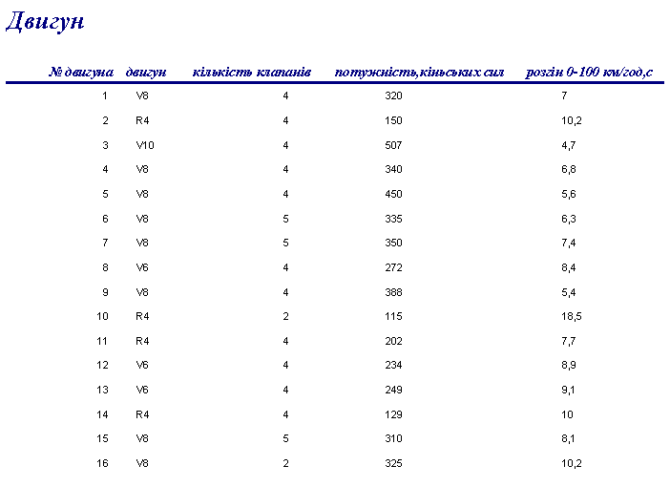
Рис. 5.18. Звіт Двигун
Звіт Продавець створений для зручності відображення даних про продавців, які працюють у автосалоні.
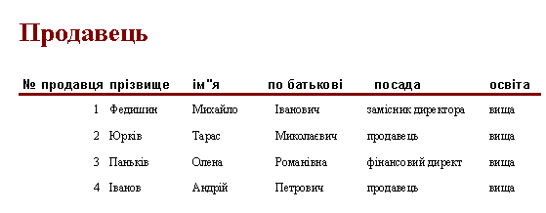
Рис. 5.19. Звіт Продавець
Звіт Продаж створений для зручного відображення даних про продаж автомобілів.
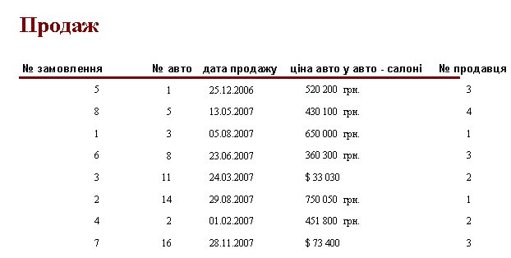
Рис. 5.20 Звіт Продаж
По цьому самому принципу були створені інші звіти: звіт Авто молі, звіт кузов і звіт Стандартне обладнання.

6.Технічне і мережне вирішення

6.1.Технічне вирішення
6.1.1. Системне забезпечення
Дана інформаційна система може працювати на різних операційних системах, але я все ж таки рекомендую використовувати Windows ME (Millennium Edition). Вона є найбільш популярною серед користувацьких операційних систем. Windows ME – мультимедійноорієнтована операційна система побудована на основі Windows 98 SE (Second Edition). Вона вигідно відрізняється від попередніх версій наявністю системи відновлення працездатності, вбудованими програмними засобами для роботи з аудіо – і відеоінформацією, орієнтованістю на роботу в комп’ютерних мережах.
Windows ME має засоби для організації однорангових локальних мереж і може використовуватись в ролі клієнтської ОС на комп'ютері, що є учасником мережі клієнт-сервер. Найчастіше однорангова мережа організовується для спільного використання мережевих ресурсів.
Windows ME в мережах клієнт - сервер
Засобів розмежування доступу на рівні ресурсів достатньо для невеликих мереж, наприклад домашніх чи малих офісів. Але, в мережах, де працюють багато користувачів, виникає потреба обмежити права доступу деяких з них до ресурсів мережі, тобто розмежувати права доступу на рівні користувачів. Для реалізації такого розмежування потрібна мережа, організована за принципом клієнт-сервер. Ще раз звертаємо увагу на те, що Windows МЕ в такій мережі може бути встановлена лише на клієнтських ПК. Та комп'ютери, що працюють в Windows МЕ, можуть під'єднуватись до різних серверів мереж, в яких працюють ПК, мейнфрейми, міні-ЕОМ, Unix - системи.
Засобів розмежування доступу на рівні ресурсів достатньо для невеликих мереж, наприклад домашніх чи малих офісів. Але, в мережах, де працюють багато користувачів, виникає потреба обмежити права доступу деяких з них до ресурсів мережі, тобто розмежувати права доступу на рівні користувачів. Для реалізації такого розмежування потрібна мережа, організована за принципом клієнт-сервер. Ще раз звертаємо увагу на те, що Windows МЕ в такій мережі може бути встановлена лише на клієнтських ПК. Та комп'ютери, що працюють в Windows МЕ, можуть під'єднуватись до різних серверів мереж, в яких працюють ПК, мейнфрейми, міні-ЕОМ, Unix - системи.
Windows МЕ підтримує одночасну роботу з кількома типами мереж, використовуючи NРІ (Network Provider Interface).
6.1.2. Конфігурація комп’ютера
Моя система найкраще буде функціонувати на комп’ютері такої конфігурації:
процесор – AMD Athlon (tm) 64 Processor 3200+
з частотою 2.00 ГГц;
512 Мбайт пам'яті (ОЗУ);
2 Гбайт вільного дискового простору;
пристрій зчитування та заапису компакт-дисків (бажано DVD-RW) ;
відео – карта - NVIDIA GeForce 6100 nForce 405;
клавіатура – PS/2 Microsoft
миша – Microsoft PS/2;.
мережна карта NetCard Genius 10 Mb/s EP-325 PCI RG-45/BNS.
Крім того, встановлено мережний принтер HP LaserJet 1100A.
Мережні протоколи - IEEE 802.2, IEEE 802.3 CSMA/CD.
Транспортні протоколи - SPX/IPX,SPX ,IPX, TCP/IP - зі своїми правами та привілегіями.

6.1.3. Прикладне забезпечення
Дана інформаційна підсистема реалізована на основі СУБД Microsoft Access. До переваг даної СУБД можна віднести автоматизований процес створення окремих компонентів. Для автоматизації створення окремих елементів прикладної системи до складу пакета Access було включено ряд спеціалізованих програм, які можуть вирішувати подібні задачі. Одна з них є Конструктор, друга – Майстер. Конструктор надає користувачу інструментальні засоби, за допомогою яких швидко і просто можна створити потрібний елемент. Майстер робить це по-іншому. Робота майстра базується на діалозі з користувачем. Він задає запитання і на основі відповідей реалізує завершений компонент (форма, звіт чи запит).
6.2. Мережне вирішення
Комп'ютерна мережа - це два і більше ПК з'єднаних між собою з метою швидкого обміну даними та спільного використання ресурсів. Для реалізації мережі необхідні компоненти двох типів: апаратні і програмні. Апаратна частина забезпечує фізичне з'єднання комп'ютерів.
З'єднання ПК може відбуватись за допомогою кабелю та мережевих адаптерів, або кабелю під'єднаного до портів (пряме кабельне з'єднання), телефонної чи оптоволоконної лінії та модему, або радіозв'язком за допомогою радіомодему.
Програмна частина мережі - це мережева операційна система, що забезпечує роботу ПК, протоколи і прикладні програми, що підтримують роботу в мережі.
Локальні мережі бувають різних типів. Наприклад, можна виділити в окрему групу мережі організовані за принципами Internet, хоча вони залишаються локальними. Такі мережі називають Intranet. Крім цього локальні мережі бувають звичайними та з віддаленим доступом. Мережа з віддаленим доступом, це з'єднання, як правило, двох ПК, що переважно знаходяться на досить великій відстані. Один з них може при цьому залишатись учасником іншої локальної мережі. З'єднання може відбуватись або через звичайний кабель або за допомогою модему та телефонної лінії, коли ПК знаходяться на дуже великій відстані.
Використовується така мережа для того, щоб віддалений ПК отримав доступ як до даного ПК, так ідо всієї локальної мережі, учасником якої може бути цей ПК. Причому, він може використовувати ресурси цього ПК та всієї локальної мережі так, ніби він підключений до мережі безпосередньо. Крім віддаленого доступу можна використовувати віддалене керування. Воно відрізняється від віддаленого доступу тим, що при віддаленому доступі ПК може користуватись дисками, файлами та папками іншого ПК, але програму завантажити з іншого ПК неможливо. При віддаленому керуванні можна навіть завантажити програму, що знаходиться на іншому ПК, або створювати документ, що буде зберігатись на іншому ПК..
Варто також звернути увагу на такий вид мережі, як пряме кабельне з'єднання двох ПК, коли зв'язок відбувається по кабелю, підключеному до паралельних або послідовних портів обидвох ПК. Windows МЕ має програмне забезпечення, що підтримує роботу як віддаленого доступу, так і прямого кабельного з'єднання, але не має можливості підтримувати віддалене керування.
6.2.1 Топологічна структура
Топологія "зірка" (мал. ). За цією топологією кожен комп'ютер за допомогою мережевого і адаптера під'єднується окремим кабелем до об'єднуючого пристрою, в ролі якого може бути концентратора або комутатор. На відміну від типології “спільна шина” топологія "зірка" має високу надійність, оскільки при обриві мережевого кабеля від'єднаним від мережі буде лише один ПК.
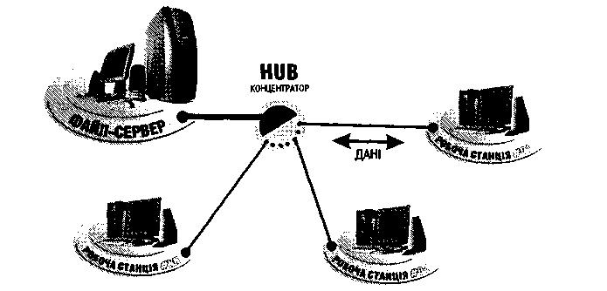
Рис. 6.1. Топологія типу «зірка»

Переваги топології "зірка" :
- Недорогий кабель і швидке встановлення.
- Легке об'єднання робочих груп.
- Просте розширення мережі.
- Несправність одного вузла не приводить до зупинки роботи всієї мережі.
- Кабельна система забезпечує подачу сигналу на контрольні лампи концентратора, що дозволяє легко проводити діагностику і визначати несправні вузли.
Недоліком топології "зірка" є те, що максимальна відстань між вузлом і концентратором не повинна перевищувати 100 метрів.
6.2.2. Пряме кабельне з'єднання
Пряме кабельне з'єднання - це з'єднання двох комп'ютерів за допомогою нуль-модемного кабелю з використанням послідовних, або паралельних портів. Пряме з'єднання є найпростішим варіантом обміну інформацією між двома ПК, тому що не потрібно додаткового апаратного забезпечення (мережевих плат, концентраторів і т.д.). Найчастіше пряме кабельне з'єднання використовують для обміну інформацією між портативним і стаціонарними ПК. Варто нагадати, що пряме кабельне з'єднання програмно підтримується в операційній системі МS – DOS і в популярних програмах-оболонках. Але у Windows МЕ, завдяки використанню програм віддаленого доступу, є можливість крім звичайного обміну інформацією спільно використовувати файли і принтери так, начебто вони працюють в локальній мережі. При цьому швидкість передачі по нуль-модемному кабелю значно нижча від швидкості роботи навіть найпростішої мережі.
В прямому кабельному з'єднанні обов'язково один з комп'ютерів повинен функціонувати як основний (host), а інший, як підлеглий (guest). При з'єднанні основний ПК опитує послідовні і паралельні порти, очікуючи поки підлеглий зробить запит на з'єднання. Якщо основний ПК під'єднаний до локальної мережі, то підлеглий отримує доступ до ресурсів мережі.

6.2.3. Доступ до Internet
Доступ до Інтернету буде здійснений через безпосереднє з'єднання. Це основна і найкраща форма з'єднання, коли комп'ютер стає одним з вузлів мережі Internet. За допомогою протоколу TCP/IP відбувається пряме спілкування з іншими комп'ютерами в Internet. Доступ до сервісів Internet здійснюється за допомогою програм, що працюють на комп'ютері.
Комп'ютери будуть підключатися прямо до Internet через локальні мережі по виділених з'єднаннях. Крім комп'ютера, для встановлення такого з'єднання необхідно додаткове мережне устаткування (маршрутизатори, шлюзи і т.п.).
Також паралельно з безпосереднім підключенням буде використання телефонних ліній для встановлення тимчасових з'єднань (dial up) з мережею. Це дасть змогу діагностувати мережу з будь-якого місця перебування мережевого адміністратора. Для цього буде необхідно підключити комп‘ютер до мережі через dial up з‘єднання до мережі.

6.2.4. Використання Proxy-сервера
Proxy-сервери - це є спеціалізовані програми, що є своєрідним буфером між Інтернетом і локальною мережею. Вони використовуються дуже давно і досить ефективно для захисту мережі від несанкціонованого доступу і для зменшення мережевого трафіку за рахунок кешування адрес найчастіше відвідуваних сайтів, а також вже отриманих документів. В додачу до цього є список адрес з яких інформація блокується.
Проте основним завданням Proxy-сервера є нагромадження інформації, до якої часто звертаються користувачі, в локальній системі. При підключенні до Internet з використанням proxy-сервера запити користувачів спочатку будуть направлятися на цю локальную систему. Сервер скачує необхідні ресурси і надає їх користувачу, одночасно зберігаючи її копію. При повторному звертанні до того ж ресурсу надається збережена копія. Таким чином це дасть змогу зменшити кількість непотрібних з‘єднань.
Наслідки використання Proxy-сервера:
- Використання proxy-сервера збільшує швидкість доступу, якщо канал зв‘язку провайдера Internet недостатньо продуктивний.
- Використання proxy-сервера може зменшити швидкість доступу, якщо канал зв‘язку достатньо швидкий. Це стається, тому що замість одного з‘єднання від користувача до віддаленого комп‘ютера здійснюються два: від користувача до proxy-сервера і від proxy-сервера до віддаленого комп‘ютера.

6.2.5. Система безпеки Firewall
Самою першою лінією оборони комп‘ютера в теперішній час стали персональні файрволи (firewalls).
В загальному випадку методика Firewall реалізує наступну основні три функції:
1) Багаторівнева фільтрація мережевого трафіка.
Фільтрація в більшості випадків виконується на трьох рівнях OSI:
- мережевому (IP);
- транспортному (TCP, UDP);
- прикладному (FTP, TELNET, HTTP, SMTP і т. д.).
Фільтрація мережевого трафіка є основною функцією систем Firewall і дозволяє адміністратору безпеки мережі централізовано створювати необхідну мережеву політику безпеки у виділеному сегменті IP-мережі. Якщо настроїти відповідним чином Firewall, можна дозволити або заборонити користувачам як доступ із зовнішньої мережі до відповідних служб хостів або до хостам, які знаходяться в захищеному сегменті, так і доступ користувачів із внутрішньої мережі до відповідних ресурсів внутрішньої мережі. Таке можна примінити і до Firewall-фільтрації: в якості суб‘єктів взаємодії будуть виступати IP-адреси хостів користувачів, а в якості об‘єктів, доступ до яких необхідно розмежувати, - IP-адреси хостів, що використовують транспортні протоколи і служби, що надають віддалений доступ.
2) Proxy-схема з додатковою ідентифікацією й аутентифікацією користувачів на Firewall-хості.
Proxy-схема дозволяє, по-перше, при доступі до захищеного Firewall сегменту мережі здійснити на ньому додаткову ідентифікацію й аутентифікацію вилученого користувача і, по-друге, є основою для створення приватних мереж з віртуальними IP-адресами. Зміст proxy-схеми складається в створенні з'єднання з кінцевим адресатом через проміжний proxy-сервер (proxy від англ. повноважний) на хості Firewall. На цьому proxy-сервері і може здійснюватися додаткова ідентифікація абонента.
3) Створення приватних мереж (Private Virtual Network - PVN) з "віртуальними" IP-адресами (NAT - Network Address Translation).
У тому випадку, якщо адміністратор безпеки мережі вважає за доцільне сховати топологію своєї внутрішньої IP-мережі, то йому можна порекомендувати використовувати системи Firewall для створення приватної мережі (PVN-мережа). Хостам у PVN-мережі призначаються будь-які "віртуальні" IP-адреси. Для адресації в зовнішню мережу (через Firewall) необхідно або використання на хості Firewall описаних вище proxy-серверів, або застосування спеціальних систем роутинга (маршрутизації), тільки через які і можлива зовнішня адресація. Це відбувається через те, що використовуваний у внутрішній PVN-мережі віртуальна IP-адреса, мабуть, не придатна для зовнішньої адресації (зовнішня адресація - це адресація до абонентів, що знаходиться за межами PVN-мережі). Тому proxy-сервер засіб роутинга повинний здійснювати зв'язок з абонентами з зовнішньої мережі зі своєї дійсної IP-адреси. До речі, ця схема зручна в тому випадку, якщо для створення IP-мережі виділили недостатня кількість IP-адрес.
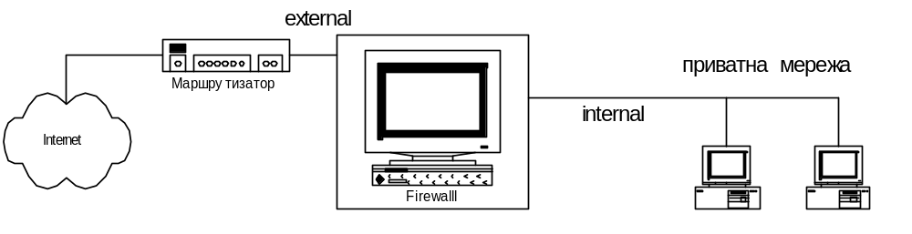
Рис. 6.2. Схема функціонування Firewall-хоста
Основні режими роботи системи:
1) Найбільш суворий режим "Блокувати відкритий IP-трафік" найкраще підходить для автономної роботи захищеного комп‘ютера, тому що при його включенні повністю блокуються всі мережеві з‘єднання.
2) Більш ліберальний режим "Дозволити зареєстрований відкритий IP-трафік" дозволяє взаємодіяти тільки з тими хостами і користувачами Інтернету чи локальної мережі, які занесені в список дозволених.
3) В режимі невидимки - "Stealth" передбачається можливість встановлювати зв‘язки з іншими комп‘ютерами тільки у випадку ініціювання з‘єднання захищеним комп‘ютером, доступ до системи ззовні повністю виключений.

6.2.6. Протоколи
Найбільш поширеним протокольним стеком є TCP/IP. Структура мереж TCP/IP характеризується як об‘єднання локальних мереж.
Структура протокольного стека TCP/IP:
Telnet FTP SNMP SMTP DNS ІНШІ
ASN.1
TCP UDP

Протоколи ICMP IGMP
маршрутизації IP ARP RARP
Ethernet Token FDDI ATM PPP SLIP ІНШІ
Ring

На канальному рівні використовуються протоколи відомих мережевих архітектур (Ethernet, Token Ring та ін.). Особливе місце посідають протоколи SLIP (Serial Line IP) та PPP (Point To Point Protocol). Їх застосовують для передавання даних низькочастотними послідовними каналами, найчастіше через послідовний порт комп‘ютера та модем призначеною комутованою лінією.
ІР (Internet Protocol) – це міжмережевий данограмний протокол мереженого рівня, що забезпечує сервіс передавання пакетів між вузлами мережі. Він не підтримує функції послідовного передавання пакетів та не гарантує надійності їх передавання. ІР є основним протоколом мереженого рівня стека TCP/IP. Його використовують усі інші протоколи.
ІСМР (Internet Control Message Protocol) – це основний діагностичний протокол для передавання інформації між вузлами мережі про помилки та збої, а також для діагностування мережі. Крім того, протоколи верхніх рівнів використовують його для адміністрування та діагностування мережі.
ARP (Address Resolution Protocol) трансформує ІР-адресу в канальну адресу станції, а протокол RARP (Reverse Address Resolution Protocol) виконує зворотну функцію – за канальними адресами визначає логічні ІР-адреси.
TCP (Transmission Control Protocol) є протоколом транспортного рівня з попереднім налагодженням сполучення. Він гарантує надійне передавання пакетів та забезпечує їхню правильну послідовність, під час передавання використовує сервіс протоколу ІР.
UDP (User Datagram Protocol) – данограмний протокол транспортного рівня, який використовують замість протоколу ТСР, якщо нема потреби в додаткових заходах щодо забезпечення надійного передавання. Протокол не гарантує передавання пакета, а також послідовності передавання.
Серед протоколів прикладного рівня та рівня відображення можна виділити Telnet – протокол емуляції термінала, FTP (File Transfer Protocol) – це протокол передавання файлів, SMTP (Simple Mail Transfer Protocol) – протокол електронної пошти, SNMP (Simple Network Management Protocol) – протокол керування мережею, DNS (Domain Name System) – протокол служби логічних імен.
6.3. Пiд’єднання до мережних принтерiв
Перед пiд’єднанням необхiдно встановити драйвер принтеру. Це можна зробити з iнсталяцiйного диску або з наявного мережного принтера. При встановленнi принтера у Windows ME - ресурс можна задавати в UNC-нотацiї. Застосування DOS не розумiють UNC-формату i треба реалiзовувати перехоплення принтера. Перехоплення реалiзується автоматично при виборi опцiї роботи з DOS при встановленнi принтера або через пункт меню ‘Призначити порт’.
У Windows XP визначено два механiзми керування доступом до ресурсiв. Керування доступом на рiвнi ресурсiв дозволяє призначати паролi довiльному ресурсу. Керування на рiвнi користувачiв дозволяє вказати конкретних користувачiв або їх групи, що мають доступ до кожного ресурсу. Керування доступом на рiвнi користувачiв допускається тiлькi при пiд’єднанні до серверiв Netware або WNT. При цьому вiдповiднi права зчитуються з цих серверiв. Якщо доступ дiє на рiвнi ресурсiв, Windows XP дозволяє задати повний доступ або доступ для читання. Якщо доступ дiє на рiвнi користувачiв, крiм повного доступу та доступу за читанням, можна ще задати права на:
- читання файлiв;
- запис файлiв;
- створення файлiв та папок;
- знищення файлiв;
- змiна атрибутiв файлу;
- роздрук файлу;
- змiна керування доступом.
Комп’ютер можна сконфiгурувати, як файловий сервер або сервер друку. За замовчуванням сумiсне використання не встановлено. Пiсля його встановлення зробити каталог сумiсним можна через Explorer, де вказується мережне iм’я ресурсу та задається тип доступу – « повний ».
Крiм того, виводиться список користувачiв та груп, що мають право доступу до ресурсу. При додаванні нових користувачiв можна задати тип доступу (читання, повний або спецiальний). Режим « спецiальний » дозволяє задати права доступу. Сумiсне використання принтерiв керується аналогiчно до сумісного використання файлів.

7. Аналіз результатів розв‘язування контрольного прикладу

При розробленні інформаційної системи обліку продаж автомобілів салонами міста було створено базу даних, яка містить 6 таблиць:
- Автомобілі;
- Двигун;
- Кузов;
- Стандартне обладнання;
- Продавець;
- Продаж.
4 запити, 6 форм і 6 звітів відповідно до таблиць.
База даних є зручною у використанні, вона є доступною для будь – якого користувача, навіть для початківця. Дані при потребі можна легко і швидко змінювати.
З використанням цієї системи повинно покращитись обслуговування людей у автосалонах, повинен збільшитись прибуток автосалонів за рахунок збільшення обсягу проданих автомобілів, також повинна збільшитись популярність автосалонів так як цю базу даних можна розмістити в мережі Internet і будь – який користувач може, просто сидячи за комп’ютером дізнатись все про марки автомобілів, які продає той чи інший автосалон.
Дослідження підтвердило, що створена система є функціональною і ефективною в сфері діяльності автосалону.
8. Економічне обгрунтування доцільності роботи
8.1. Техніко-економічна характеристика проектного
програмного продукту
Метою дипломної роботи інформаційної системи обліку продаж автомобілів салонами міста, яка буде доступною для її користувачів, зручною у користуванні і ефективно допомагатиме людині обрати для себе автомобіль і придбати його. Ця інформаційна система буде інформувати користувача про ціни автомобілів як в дилерській мережі так і у автосалонах, про те які машини купляють більше, про можливості автомобіля.
Дана система буде розроблена на персональному комп’ютері типу IBM PC.
Спроектована система призначена для застосування у галузі послуг по продажу.
Організаційний ефект від використання проектного рішення полягає у створенні можливості швидкого і ефективного інформування користувача щодо аспектів вибору сучасного і надійного автомобіля.
Тематика яка висвітлена даною програмою, підвищує рівень обслуговування користувачів, зменшує потребу консультантів у автосалонах що до вибору автомобіля зайнятості, а також даний продукт програмного забезпечення орієнтований на українського споживача, тобто на український ринок.
Для реалізації визначення сумарних витрат необхідно виконати наступні розрахунки:
- розрахунок сумарних витрат на оплату праці виконавців;
- витрати на відрахування в державні фонди;
- розрахунок витрат на придбання виробів (товарів);
- накладні витрати.

8.2. Визначення витрат на розробку алгоритмів та структури нового програмного продукту

8.2.1. Витрати на оплату праці виконавців
(проектантів-розробників)
Приймається, що для виконання проектної розробки будуть задіяні:
1. Керівник проектування з місячним окладом 1000 грн., трудомісткість – 20 днів;
2. Інженер-розробник з місячним окладом 800 грн., трудомісткість – 20 днів;
3. Оператор з місячним окладом 800 грн; трудомісткість – 10 днів.
Денна заробітна плата ( ЗПд) працівників визначається за формулою:
ЗПд = ЗП_{м} / Д_{р} (8.1)
де: ЗПм- місячний оклад відповідного працівника-розробника, грн..;
Др - середня кількість робочих днів у місяці (приймаємо 22 днів).
Денна зарплата керівника групи розробників 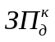визначається:
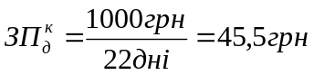
Аналогічно визначається денна зарплата інших працівників, зайнятих розробкою проектного програмного продукту. Сумарна величина зарплати визначається з врахуванням трудомісткості кожного виконавця.
Так, зокрема, сумарна зарплата керівника групи визначиться за формулою:
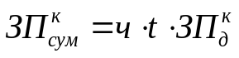 (8.2)

де: ч – чисельність працівників даної категорії, чол..;
t – трудомісткість (час) виконання роботи, днів;
Тоді:
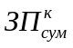=1 чол·20 днів·45,5 грн=910 грн
Аналогічно розраховується сумарна (на весь обсяг роботи) заробітна плата працівників інших категорій.
Результати розрахунків сумарних витрат на оплату праці виконавців зведено в таблицю 8.1.
Таблиця 8.1.
Розрахунок сумарних витрат на оплату праці виконавців
№  з/п | Професії виконавців | Чисельність  (ч) чол.. | Трудоміст-кість  час (t) днів | Денна зарплата, грн./день | Сумарна  зарплата,  грн.
1. | Керівник | 1 | 20 | 45,5 | 910,0
2. | Інженер-розробник | 1 | 20 | 36,4 | 728,0
3. | Оператор | 1 | 10 | 36,4 | 364,0
Разом |  |  |  |  | 2002,0

8.2.2. Витрати на відрахування у державні соціальні фонди.
Величина відрахувань визначається як відповідний процент від сумарної заробітної плати згідно з діючим законодавством:
– в Пенсійний фонд – 32,3 %;
– в Фонд соціального страхування – 2,9 %;
– в Фонд сприяння зайнятості – 1,6%;
– в Фонд страхування від нещасних випадків – 0,0888 %
Сумарна величина відрахувань Вдф складе 36,89 %.
У даному випадку вони складуть:
Вдф= 2002·0,3689=738,5 грн

8.2.3. Витрати на придбання виробів (товарів)

Витрати на придбання виробів (товарів) визначаються виходячи з номенклатури, їх кількості і діючих цін. Розрахунки зводяться в таблицю 8.2.
Таблиця 8.2.
Розрахунок витрат на придбання виробів (товарів)( Вп.в.)
№  з/п | Назва виробу  (товару) | Марка,  тип | Кількість  на проект,  шт. | Ціна за  одиницю,  грн. | Сума ви-  трат, грн. | Сума витрат  з враху-вавнням  транспор-тних  витрат, грн.
1. | Дискети | ВASF | 8 | 2 | 16,0 | 16,0
2. | CD | RW | 3 | 4,0 | 12,0 | 12,0
3. | Папір | пакети | 2 | 26,0 | 52,0 | 52,0
4. | Канцтовари | (різні) | - | 20,0 | 20,0 | 20,0
5. | Машинний час |  | 35 | 4 | 140,0 | 140,0
Разом |  |  |  |  |  | 240,0
Умовно приймаємо, що витрати на транспорт відсутні.
8.2.4. Витрати на експлуатацію ПК (Векс.).
Витрати на експлуатацію ПК (В_{екс}.) визначають за формулою:
Векс = Sм⋅ t м. (8.3)
де: Sм - вартість одної машиногодини роботи ПК (приймається – 3грн.).
tм – кількість машиногодин на налагодження , год.(умовно приймається, що необхідно 100 год.);
Тоді:
Векс =3 грн ⋅100 год. . = 300 грн

8.2.5. Визначення накладних витрат
Накладні витрати, тобто загальновиробничі, загально-господарські витрати, на утримання і експлуатацію обладнання і інші визначаються як певний відсоток від сумарних витрат на оплату праці.
Вн. =2002,0·1,2=2402,4 грн
8.2.6. Сумарні витрати (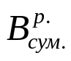) .на розробку алгоритмів та процедури проектованого програмного продукту
Визначаються за формулою:
= ЗП_{сум.} + В_{д.ф.} + В_{п.в.} + В_{екс.} + В_{н} (8.4)
=2002+738,5+240+300+2402,4=5682,9 грн.

8.3. Визначення витрат на створення (написання) коду програм та процедур, налагодження програм з врахуванням підготовки даних
8.3.1. Витрати на оплату праці виконавців
Вихідні дані :
Керівник розробки – місячний посадовий оклад 700 грн.
Дипломант-оператор – місячна оплата 450 грн.
Середньоденна оплата (ставка) для кожного виконавця визначається за формулою :
C_{д}=ЗП/Fp; (8.5)
де: C_{д} – середньоденна оплата, грн. ;
ЗП - місячний оклад (основна зарплата), грн.;
Fp - дійсний місячний фонд робочого часу, днів (приймається 24) ;
Визначаємо C_{д} для окремих працівників:
C_{д} для керівника: C_{д}=700/24=29,2;
C_{д} для дипломанта-оператора : C_{д}=450/24=18,75
Середньоденні витрати на оплату праці
Таблиця 8.3.
Розрахунок витрат на оплату праці виконавців
№  з/п | Виконавець роботи | Місячний оклад, грн. | C_{д} середньоденна ставка
1 | 2 | 3 | 4
1 | Керівник | 700 | 29,2
2 | Дипломант-оператор | 450 | 18,75

Сумарні витрати на оплату праці з врахуванням додаткової зарплати (умовно приймається 20% від основної зарплати), грн.
Сума середньоденної зарплати визначається (C_{д}):
C_{д}=29,2+18,75=47,95
Основна заробітна плата визначається (ЗП_{осн}) :
ЗП_{осн}= C_{д}*Тн (8.6)
де
Тн – трудомісткість роботи, людиноднів (встановлюється умовно)
ЗП_{осн}=29,2*24=700
ЗП_{осн}=18,75*24=450
Додаткова заробітна плата визначається (ЗП_{дод}) :
ЗП_{дод}= ЗП_{осн}*20% / 100 (8.7)
ЗП_{дод}=700*20% / 100=140
ЗП_{дод}= 450*20% / 100=90
Сумарна заробітна плата визначається (ЗП_{сум.}) :
ЗП_{сум}= ЗП_{осн}+ ЗП_{дод}
ЗП_{сум}=700+140=840
ЗП_{сум}= 450+90=540
Таблиця 8.4.
Розрахунок сумарних витрат на оплату праці виконавців
№ з/п | Виконавець роботи | C_{д} грн./день | Тн людиноднів | ЗП_{осн} грн. (гр.3*гр.4) | ЗП_{дод} грн. (20% від гр.5) | ЗП_{сум}, грн. (гр.5+  гр.6)
1 | 2 | 3 | 4 | 5 | 6 | 7
1 | Керівник | 29,2 | 24 | 700 | 140 | 840
2 | Дипломант-оператор | 18,75 | 24 | 450 | 90 | 540
 | Всього : | 47,95 | - | 1150 | 230 | 1380

8.3.2. Витрати на відрахування в державні соціальні фонди
Величина відрахувань визначається як відповідний процент від сумарної
заробітної плати згідно з діючим законодавством:
– в Пенсійний фонд – 32,3 %;
– в Фонд соціального страхування – 2,9 %;
– в Фонд сприяння зайнятості – 1,6%;
– в Фонд страхування від нещасних випадків – 0,0888 %
Сумарна величина відрахувань Вдф складе 36,89 %.
У даному випадку вони складуть:
Вдф= 1380 ·0,3689=509,0 грн

8.3.3. Витрати на використання машинного часу для налагодження
програми включно з підготовкою даних
Витрати на підготовку даних для роботи на ПК (при потребі)

Приймається, що підготовку даних для роботи на ПК будуть виконувати:
– оператор (1 чол.) з середньогодинною ставкою 4,54 грн., трудомісткість – 2 год.;
– інженер (1 чол.) з середньогодинною ставкою – 5,2 грн., трудомісткість – 6 год.;
Витрати на підготовку даних для роботи на ПК визначаються для кожного виконавця окремо:
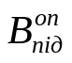=1·2·4,54=9,08 грн
 = ч_{оп} ⋅ t_{оп} ⋅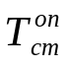 (8.8)
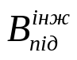 = ч_{інж} ⋅ t_{інж} ⋅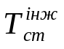 (8.9)
=1·6·5,24=31,2 грн
де: чоп.(інж) – чисельність операторів (інженерів), чол;
tоп(інж) – трудомісткість роботи операторів (інженерів), год.;
Т_{ст}^{оп( інж)} – середньогодинна ставка операторів (інженерів), грн.;
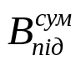=+ (8.10)
=31,2+ 9,08=40,28 грн
Витрати на експлуатацію ПК (Векс.) (при потребі):
Витрати на експлуатацію ПК (Векс.) визначають за формулою:
Векс = Sм⋅ tм. (8.11)
де: Sм - вартість одної машиногодини роботи ПК (приймається – 4 грн.).
tм – кількість машиногодин на налагодження , год.(умовно приймаєть-
ся, що необхідно 100 год.);
Тоді:
Векс =4 ⋅грн ⋅100 год. . = 400 грн

8.3.4. Накладні витрати
Накладні витрати, тобто загальновиробничі, загально-господарські витрати, на утримання і експлуатацію обладнання і інші визначаються як певний відсоток від сумарних витрат на оплату праці.
Вн. =1380 ·1,2=1656 грн

8.3.5. Сумарні витрати на створення (написання) коду програми тапроцедур, а також на налагодження програм з врахуванням підготовки даних
Визначається як сума витрат, які розраховані вище:
Всум =1656+400+40,28+509+1380=3985,28 грн

8.4. Визначення витрат на тестування створеного програмного продукту (пробна експлуатація з врахуванням підготовки даних)
8.4.1. Витрати на оплату праці виконавців (чисельність виконавців і трудомісткість приймаються проектантом)

Приймається, що для виконання проектної розробки будуть задіяні:
1. Керівник групи виконавців з місячним окладом 800 грн., трудомі-
сткість – 20 днів;
2. Інженер з місячним окладом 700 грн., трудомісткість –20 днів;
3. Оператор з місячним окладом 500 грн; трудомісткість– 20 днів.
Денна заробітна плата ( ЗПд) працівників визначається за формулою:
ЗПд = ЗП_{м} / Д_{р} (8.1)
де: ЗПм- місячний оклад відповідного працівника-виконавця, грн..;
Др - середня кількість робочих днів у місяці (приймаємо 22 днів).
Денна зарплата керівника групи розробників визначається:
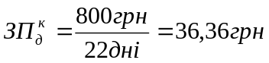
Аналогічно визначається денна зарплата інших працівників, зайнятих тестуванням проектного програмного продукту. Сумарна величина зарплати визначається з врахуванням трудомісткості кожного виконавця.
Так, зокрема, сумарна зарплата керівника групи визначиться за формулою:
(8.2)
де: ч – чисельність працівників даної категорії, чол..;
t – трудомісткість (час) виконання роботи, днів;
Тоді:
=1 чол·20 днів·36,36 грн=727,2 грн
Аналогічно розраховується сумарна (на весь обсяг роботи) заробітна плата працівників інших категорій.
Результати розрахунків сумарних витрат на оплату праці виконавців зведено в таблицю 8.5.
Таблиця 8.5.
Розрахунок сумарних витрат на оплату праці виконавців
№  з/п | Професії виконавців | Чисельність  (ч) чол. | Трудомісткість  час (t) днів | Денна зарплата, грн./день | Сумарна  зарплата,  грн..
1. | Керівник | 1 | 20 | 36,36 | 727,2
2. | Інженер | 1 | 20 | 31,8 | 636
3. | Оператор | 1 | 20 | 22,72 | 454,4
Разом: |  |  |  |  | 1817,6

8.4.2. Витрати на відрахування в державні соціальні фонди
Величина відрахувань визначається як відповідний процент від сумарної
заробітної плати згідно з діючим законодавством:
– в Пенсійний фонд – 32,3 %;
– в Фонд соціального страхування – 2,9 %;
– в Фонд сприяння зайнятості – 1,6%;
– в Фонд страхування від нещасних випадків – 0,0888 %
Сумарна величина відрахувань Вдф складе 36,89 %.
У даному випадку вони складуть:
Вдф= 1817,6·0,3689=670,51 грн.

8.4.3. Витрати на машинний час для тестування створеного програмного продукту
Приймається, що тестування створеного програмного продукту будуть виконувати:
– оператор (1 чол.) з середньогодинною ставкою 3 грн., трудомісткість – 1 год.;
– інженер (1 чол.) з середньогодинною ставкою – 3,5 грн., трудомісткість – 3 год.;
Витрати на підготовку даних для роботи на ПК визначаються для кожного виконавця окремо:
 = ч_{оп} ⋅ t_{оп} ⋅ (8.12)
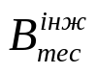 = ч_{інж} ⋅ t_{інж} ⋅ (8.13)
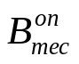=1·1·3=3 грн.
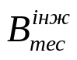=1·3·3,5=10,5 грн.
де: чоп.(інж) – чисельність операторів (інженерів), чол;
tоп(інж) – трудомісткість роботи операторів (інженерів), год.;
Т ст оп інж– середньогодинна ставка операторів (інженерів), грн.;
=+ (8.10)
= 3+10,5=13,5 грн.
Витрати на експлуатацію ПК (В_{екс.)} визначають за формулою:
В екс = S м⋅ t м. (8.11)
де: Sм - вартість одної машиногодини роботи ПК (приймається – 4 грн.).
tм – кількість машиногодин на налагодження , год.(умовно приймається, що необхідно 100 год.);
Тоді:
Векс =4 ⋅грн ⋅100 год. . = 400 грн

8.4.4. Накладні витрати

Вн. =1817,6·1,2=2181,12 грн

8.4.5. Сумарні витрати на тестування нового програмного продукту
Визначаються за формулою:
= ЗП_{сум.} + В_{д.ф.} + В_{п.в.} + В_{екс.} + В_{н} (8.5)
=1817,6+670,51 +13,5 +400+2181,12 =5 082,73 грн

8.5. Визначення повної собівартості нового програмного
продукту (С_{ПП}), грн.
СПП = Валг+ Вкод. + Втест (8.14)
СПП = 5682,9+3985,28+5082,73 =14 750,91 грн. ,
де: В алг. - витрати на розробку алгоритму та структури програмного продукту, грн.
В код. - витрати на створення (написання) коду програм, грн.
В тест. - витрати на тестування програмного продукту (пробна експлуатація), грн.

8.6. Формування ціни нового програмного продукту ( Ц_{ПП} ), грн.:
ЦПП=СПП+П (8.15)
де: СПП- повна собівартість нового (удосконаленого) програмного продукту, грн..;
П - прибуток, грн..
ЦПП=14750,91+ 3500 =18 250,91 грн
Величина прибутку і ціни удосконаленого програмного продукту розраховується виходячи з соціальної результативності використання застосування в практиці його розширених техніко-експлуатаційних можливостей .
Висновок: Інформаційна система обліку продаж автомобілів салонами міста призначена для підвищення рівня обслуговування покупців і зменшення витрат автосалону. Повна собівартість даної системи становить 14 750,91 грн. , а її ціна - 18 250,91 грн.
9. Охорона праці та техніка безпеки
9.1. Характеристика експлуатації ЕОМ з точки зору ОП
Даною проектною розробкою є інформаційна система обліку продаж автомобілів салонами міста, що реалізовується з допомогою ЕОМ.
В системі обліку продаж автомобілів салонами міста використовуємо ПК. На користувача ПК та оператора ЕОМ діють такі шкідливі та небезпечні фактори виробничого середовища:
- підвищена інтенсивність електромагнітних полів;
- статична електрика;
- підвищений рівень шумів, інфразвукових та ультразвукових коливань;
- незадовільні метеорологічні умови;
- незадовільна освітленість робочого місця;
- небезпека ураження електричним струмом;
- неправильна організація робочого місця.
Сукупність цих факторів може призвести до таких професійних захворювань:
- порушення зорового аналізатора (зоровий дискомфорт);
- перенапруження скелетно-м’язової системи;
- розлади центральної нервової системи;
- порушення пов’язані зі стресовими ситуаціями та нервово-емоційними навантаженнями при роботі;
- ураження шкіри.
Для зменшення пливу шкідливих та небезпечних виробничих факторів на організм користувача ПК необхідно провести наступні заходи:
- вибрати монітор з задовільними ергономічними характеристиками;
- створити задовільні санітарно-гігієнічні умови в приміщенні з ПК;
- передбачити захист від ураження електричним струмом людей у випадку виникнення напруги на корпусі ПК;
- розташувати в приміщенні робочі місця згідно діючих норм.
9.2. Виробнича санітарія
9.2.1. Характеристики монітора
Дисплей є одним з основних блоків комп’ютера, що слугує для візуалізації інформації. Від його характеристик в значній мірі залежить працездатність та стан здоров’я користувача комп’ютера. Характеристики монітора у відповідності до Директиви 90/270 Європейської Економічної Комісії «Мінімальні вимоги з охорони праці», яка регламентує безпечні умови роботи, повинні задовольняти такі умови:
- Символи на екрані повинні бути чіткими і добре розрізнятись;
- Зображення повинно бути позбавлене блимання;
- Яскравість і (або) контрастність повинні легко регулюватись;
- Екрани повинні не відблискувати і не відбивати промені;
- Випромінювання повинно бути знижене до надзвичайно малих рівнів.
Роздільна здатність моніторів :
Стандартний режим для 15- дюймових моніторів : 800х600
Стандартний режим для 17- дюймових моніторів : 1024х768
Стандартний режим для 19- дюймових моніторів : 1152х864
Стандартний режим для 21- дюймових моніторів : 1600х1200
У відповідності до цих вимог роблю вибір монітора для даної проектної розробки, який характеризується наступними властивостями:
- фірма SAMSUNG, модель SyncMaster 795DF;
- діагональ монітору 17”, ЕПТ з тіньовою маскою;
- роздільна здатність 1024х68 пікселів;
- частота кадрової розгортки 85 Гц;
- рівні електромагнітного випромінювання відповідають стандарту ТСО 99;
- розмір видимої області 13,8”, розмір зерна 0,28”.

9.2.2. Вибір приміщення та організація робочого місця користувача ПК
Вибір приміщення для ком’ютерного місця, для цього розраховують площу і об’єм приміщення, що виділяється на одного окремого працюючого. Вказують ширину проходів між обладнаннями, ширину виходів, довжину шляху до виходу приміщення. Всі дані співставляються із значенням, що вказані в нормативних документах.
Відповідно вимог ДСанПіН 3.3.2.007-98 [1] площа приміщення на одного працюючого з персональним комп’ютером повинна складати не менше 6 м.кв., а об’єм - 20,0 м. куб. для внутрішнього оздоблення приміщення з ПК використовується дифузно відбивні матеріали з коефіцієнтами відбиття світла від стелі 0,7 - 0,8, для стін 0,5 – 0,6. Покриття підлоги матове з коефіцієнтом відбиття світла 0,3 – 0,5. Поверхня підлоги рівна, неслизька, з антистатичними властивостями, є зручною для прибирання. Організація робочого місця користувача ПК забезпечує відповідність всіх елементів робочого місця та їх розташування ергономічним вимогам відповідно вимогам .
При розташуванні елементів робочого місця користувача ПК враховувується:
- робоча поза користувача;
- простір для розміщення користувача;
- можливість огляду елементів робочого місця;
- можливість ведення записів, розміщення документації і матеріалів, які використовуються користувачем.
Розміщення робочих місць у лабораторії відповідає таким стандартам:
- робочі місця з ПК розміщені на відстані 1м від стін з вікнами;
- відстань між бічними поверхнями моніторів становить 1,2 м;
- відстань між тильною поверхнею одного монітору та екраном іншого становить 2,5 м;
- прохід між рядами робочих місць становить 1 м;
- при постійній роботі екран знаходиться в центрі поля огляду, документи зліва на столі або на спеціальній підставці;
- висота робочої поверхні столу для монітору знаходиться в межах 680 – 800 мм;
- розміри столу: висота – 725 мм, ширина – 800 мм, глибина – 900 мм;
- монітор встановлений таким чином, щоб верхній краї екрану знаходився на рівні очей;
- екран монітора ПК знаходиться від очей користувача на відстані 600 мм;
- клавіатура розташована так, щоб на ній було зручно працювати двома руками на відстані 300 мм від краю столу; кут нахилу панелі клавіатури до столу лежить в межах від 5 до 15 градусів;
- принтер розміщено у зручному для користувача положенні, так, що максимальна відстань від користувача до клавіш управління принтером не перевищує довжину витягнутої руки користувача;
- розташування екрану монітору забезпечує зручність зорового спостереження у вертикальній площині під кутом 30 градусів від лінії зору користувача;
- робоче сидіння користувача ПК є підйомно-поворотним, таким, що регулюється за висотою, кутом нахилу сидіння та спинки, за відстанню спинки до переднього краю сидіння, висотою підколінників; регулювання кожного параметра є незалежним, плавним або ступінчатим, має надійну фіксацію. Зусилля під час регулювання не перевищують 20 Н; ширина та глибина сидіння є не меншими за 400 мм. Висота поверхні сидіння регулюється в межах 400-500 мм, а кут нахилу поверхні – від 15 градусів вперед, до 5 градусів назад; поверхня сидіння є плоскою, передній край – заокругленим.
- при розміщенні робочого місця поряд з вікном кут між екраном монітору вікна складає 120 градусів (для виключення відблисків). Недопустиме розташування ПК, при якому працюючий повернений обличчям або спиною до вікон кімнати.

9.2.3. Мікроклімат у приміщеннях з ПК
У приміщенні на робочих місцях з ВДТ забезпечуються оптимальні параметри мікроклімату згідно ДСН 3.3.6.042-99 [2]. Вказані параметри нормуються для робочої зони - простору, обмеженого по висоті 2 м над рівнем підлоги чи майданчика над яким знаходиться робоче місце постійного або непостійного(тимчасового) перебування працівників.
В основу нормування параметрів мікроклімату покладена диференційна оцінка оптимальних та доступних метеорологічних умов в робочій зоні в залежності теплової характеристики виробничого приміщення, категорії робіт за ступенем важкості та періоду року.
Оптимальним (комфортним) вважаються такі умови праці, за котрих має місце найвища працездатність і хороше самопочуття. Допустимі мікрокліматичні умови передбачають можливість напруженої роботи організму, а також дискомфортні відчуття. Оптимальні та допустимі параметри мікроклімату у робочій зоні виробничих приміщень для різних категорій важкості робіт в теплий та холодний періоди року наведені в таблиці 1. період року визначається за середньодобовою температурою зовнішнього середовища t_{сд} <+10 C – холодний період, а якщо t_{сд} > + 10 C – теплий період року.
Для створення комфортного мікроклімату для користувачів ПК використовуються кондиціонери типу БК-1500. Установки кондиціювання повітря забезпечують постійність параметрів мікроклімату (температури, відносної вологості, швидкості руху і чистоти повітря) незалежно від зовнішніх умов.

Таблиця 9.1.
Оптимальні та допустимі параметри мікроклімату
Період року | Кате-горія робіт | Температура |  |  |  |  | Відносна вологість |  | Швидкість руху,  м/с
 |  | Оптимальна | Допустима |  |  |  | Оптимальна | Доп. на роб. місц., не більше | Оптимальна | Доп. на роб. місц., не більше
 |  |  | верхня межа |  | нижня межа
 |  |  | на роб. місцях
 |  |  | пос. | неп | пос. | неп
Холодний | Легка 1а | 22-24 | 25 | 26 | 21 | 18 | 40-60 | 75 | 0.1 | 0.1
Теплий | Легка 1а | 23-25 | 28 | 30 | 22 | 20 | 40-60 | 55 | 0.1 | 0.1-0.2

9.2.4. Освітлення приміщень і робочих місць з ПК
В робочому примiщеннi (офiсi ЗМI) з постійним перебуванням в ньому людей для роботи вдень передбачене як природне, так i штучне освітлення.
Природне світло проникає через вікна, зорієнтовані на північ, і забезпечують коефiцiєнт природного освiтленостi (КПО) 1,5 % згідно ДБН В.2.5-28-2006 [3] (зорова робота середньої точності, розмір найменшого об' єкту, який розрізняється, становить 0,5 - 1 мм).
Для захисту від прямих сонячних променів, які створюють прямі та відбиті відблиски з поверхні екранів і клавіатури, передбачені сонцезахисні пристрої, тому вікна приміщень з ПК мають регулювальні пристрої для відкривання, а також жалюзі.
Як джерела світла при штучному освітленні повинні застосовуватись переважно люмінесцентні лампи. Яскравість світильників загального освітлення в зоні кутів випромінювання від 50° до 90° з вертикаллю в поздовжній та поперечній площинах повинна складати не більше 200 кД/кв.м, захисний кут світильників повинен бути не менше 40°. Також необхідно передбачити обмеження прямої близькості від джерел природного та штучного освітлення.

Розрахунок природного освітлення
Для забезпечення заданої освiтленостi при природному освiтленнi розраховуємо необхідну кiлькiсть вікон. Для цього визначаємо загальну площу світлових отвopiв за формулою:
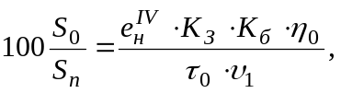
де:
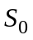 - загальна площа вікон;
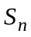 - площа підлоги приміщення;
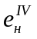 - нормоване значення КПО для IV світлового поясу;
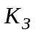 - коефіцієнт запасу;
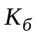 - коефіцієнт, що враховує затемнення вікон будівлями, які стоять напроти;
 - світлова характеристика вікон;
 - загальний коефіцієнт світло пропускання;
 - коефіцієнт, який враховує відбиття світла від протилежних поверхонь.
Для визначення коефіцієнта користуємось такою формулою:
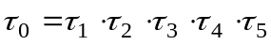
тут  - коефіцієнт світло пропускання матеріалу вікна (скло листове армоване - 0,6);
 - коефіцієнт світло пропускання виду вікна (дерев’яні оправи - 0,7);
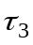 - коефіцієнт світло пропускання конструкції покриття (балки і рами - 0,8);
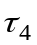 - коефіцієнт, який враховує втрати світла в сонцезахисних конструкціях (жалюзі і штори, які регулюються - 1);
 - коефіцієнт, який враховує втрати світла в захисній сітці, яка встановлюється під ліхтарем (дорівнює 0,9).
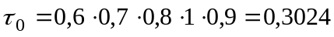
Для середньої точності нормоване значення 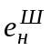= 1,5 %.
Розрахунок коефіцієнта проводимо для Львівської області, яка знаходиться в IV світловому поясі (для якого m=0,9, c=0,85):
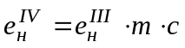
Звідси 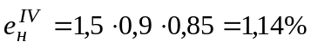
Вихідні дані:
= 95 м.кв.; = 1,2; = 1,2; = 8; = 1,4

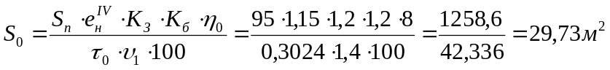
Необхідну кількість вікон 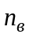 розраховуємо за формулою:
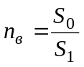
де 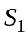 - площа одного вікна (приймаємо рівним – 4 м.кв.) .
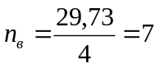шт.
Отже, щоб забезпечити магазин природним освітленням необхідна кількість вікон становить 7 шт.

Розрахунок штучного освітлення
Розраховуємо штучне освітлення в приміщенні з ПК методом коефіцієнта використання світлового потоку. Даний метод визначає сумарний світловий потік лампи, 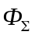 лм, необхідний для досягнення заданої освітленості з урахуванням світла, стелі і робочої поверхні:
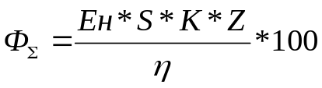
де:
- сумарний світловий потік, лм;
Е_{н} - нормована освітленість 200 лк;
S = 95 м кв. - площа приміщення;
К = 1,5 - коефіцієнт запасу;
Z = l,l - коефіцієнт мінімальної освітленості;
- коефіцієнт використання світлового потоку освітлювальної системи, який залежить від типу світильника, показника приміщення I і коефіцієнтів відбиття потоку світла від стелі ρ_{n}, стін ρ_{c}, робочої поверхні ρ_{рп} , %
Показник приміщення:
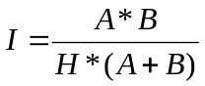
де А =20 м - довжина приміщення; В =7 м - ширина приміщення;
Н =3 м - висота підвісу світильника над робочою поверхнею;
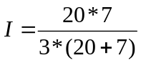=1,74
Кількість ламп знаходимо:

n_{л} = / 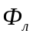,
де – світловий потік однієї лампи, лм
Обчислюємо світловий потік лампи:
= 200*95*1,5*1,1/0,44 = 71250 лм.
Знаходимо кількість ламп:
n_{л} = 71250/1560 =46 шт.
Визначаємо кількість світильників:
n_{cв} = n_{л}/n₁ = 46/3 = 15 шт.
де n₁ – кількість ламп у світильнику
Отже, щоб забезпечити кімнату штучним освітленням необхідна кiлькiсть світильників становить – 15, і 46 ламп.

9.3 Технічна безпека
9.3.1. Електробезпека
Згідно вимог ПБЕ [4] приміщення відноситься до категорії приміщень без підвищеної небезпеки, тому що відсутні умови, що визначають приміщення, як з підвищеною небезпекою і небезпечними умовами. Відповідно до пункту «Правил охорони праці під час експлуатації електронно-обчислювальних машин» заземлені конструкції, що знаходяться в приміщеннях (батареї опалення, водопровідні труби, кабелі із заземленим відкритим екраном тощо), надійно захищені діелектричними щитками або сітками від випадкового дотику, пункту у приміщенні з ЕОМ щоденно проводиться вологе прибирання, у приміщенні знаходяться медичні аптечки першої допомоги.
ЕОМ, периферійні пристрої ЕОМ та устаткування для обслуговування, ремонту та налагодження ЕОМ підключаються до електромережі тільки з допомогою справних штепсельних з’єднань і електророзеток заводського виготовлення.
Штепсельні з’єднання та електророзетки крім контактів фазового та нульового робочого провідників мають спеціальні контакти для підключення нульового захисного провідника. У нормальному режимі роботи обладнання можливість ураження працівників електричним струмом виключена. Але для запобігання ураження струмом людей у випадку виникнення напруги на корпусі ПК передбачає занулення.
9.3.2. Захист від електромагнітних випромінювань і електростатичних полів
Для зменшення впливу ЕМП на персонал та населення, яке знаходиться у зоні радіоактивних засобів, потрібно вжити ряд захисних засобів. До ії числа входять організаційні, інженерно - технічних лікарсько – профілактичні заходи.
Здійснення організаційних та інженерно – технічних заходів покладено перед усім на органи санітарного нагляду. Разом із санітарними лабораторіями підприємства та установ, які використовують джерела електромагнітного випромінювання, вони повинні вживати заходів з гігієнічної оцінки нового будівництва та реконструкції об’єктів, котрі виробляють та використовують радіозасоби, а також нових технологічних процесів та обладнання з використанням ЕМП, продовжити поточний санітарний нагляд за об’єктами, які використовуються джерела випромінювання, здійснювати організаційно – методичну роботу з підготовки спеціалістів та інженерно – технічний нагляд.
Ще на стадії проектування повинне бути забезпечене таке взаємне розташування опромінюючих та опромінювальних об’єктів, яке б зводилось до мінімуму інтенсивності опромінення.
Джерелами електромагнітних випромінювань у лабораторії є монітори з ЕПТ. Навколо працюючого монітору виникають електромагнітні поля низької частоти (від 5 Гц до 400 кГц). Вимоги ДСанПіН 3.3.2.007-98 [1] відносно допустимих значень електромагнітних випромінювань:
- напруженість електромагнітного поля на відстані 50 см навколо ПК по електричній складовій:
в діапазоні 5Гц-2кГц – 25 В/м;
2кГц-400кГц – 2,5 В/м;
в діапазоні 5Гц-2кГц – 250 нТл;
2кГц-400кГц – 25 нТл;
- поверхневий електростатичний потенціал повинен бути меншим 500 В;
- потужність дози рентгенівських випромінювань на відстані 5 см від екрану повинна бути меншою за 100 мкр/г.
Для захисту від електромагнітного випромінювання застосовують наступні заходи:
- розміщення робочих місць користувачів здійснюється таким чином, щоб електромагнітні випромінювання від цоколівок електронних труб дисплеїв не напрямлялись на робочі місця. Для цього монітори розташовують в один ряд вздовж зовнішньої стіни приміщення;
- встановлюється захисний екран CP UNIVERSAL, який виготовляється зі скла, армованого металом і заземлюється. (СР-фільтри фірми Polaroid зменшують випромінювання видимого діапазону на 60 %, випромінювання ELF+VLF на 99,6 % збільшує контрастність в 50 разів);
- відстань користувача до монітору становить 600 мм;
- регламентована перерва для відпочинку становить 15 хвилин через кожну годину роботи за ПК.
Величини напруженості електричного і магнітних полів в лабораторії відповідають нормам ДСанПіН 3.3.2.007-98 [1].
У приміщеннях, де знаходяться монітори, передбачені заходи для зменшення величини статичного потенціалу – підтримується відносна вологість повітря на рівні 50-60 % за допомогою побутового електрозволожувача «ІОН».

9.4. Пожежна профілактика

Згідно ОНТП 24-86 [5] приміщення відноситься до пожежонебезпечної категорії “B”.
Приміщення мaє третю ступінь вогнестiйкостi згідно ДБН B.1.l-7-2002 [6]. Можливим джерелом пожежі є загорання iзоляцiї електрообладиння, яке відбувається внаслідок коротких замикань або перенавантаження мережі.
Для запобігання виникнення пожежі проводять наступні заходи:
- своєчасний огляд та ремонт електрообладнання;
- дотримання правил експлуатації та ремонту прилади;
- використання запобiжникiв;
- встановлення в примiщеннi пожежної сигналiзацiї;
- встановлення вогнегасників ВВК-5.
Приміщення офісу ЗМІ оснащено системою автоматичної протипожежної сигналiзацiї з димовими вогнегасниками оповіщуваними згідно ДБН В.2.5-13-98 «Пожежна автоматика будівель і споруд». [7].
Для запобігання виникненню пожежі проводяться наступні заходи:
- своєчасний огляд та ремонт електрообладнання;
- дотримання правил експлуатації та ремонту приладів;
- використання запобіжників;
- в приміщенні встановлена пожежна сигналізація;
- на випадок пожежі встановлені 2 вогнегасники ВВК-5.
9.5. Висновок
У приміщені, де проводиться робота з ПК та його периферійними пристроями особливо важливим є правильне освітлення і пожежна безпека, а також техніка роботи з ПК. У таких приміщеннях повинні знаходитися два вуглекислотні вогнегасники, і особлива увага повинна приділятися кабелям системи. Мікроклімат в такому приміщені повинен підтримуватися кондиціонером. А також повинна приділятись особлива увага правильності розміщення моніторів, щоб уникати погіршення зору.

Висновки
В результаті виконання дипломної роботи було розроблено інформаційну систему обліку продаж автомобілів салонами міста. Розроблена система дозволяє набути автосалонам більшої популярності і отримати більше прибутку.
Основні характеристики даної системи:
- інформаційна система підтримує додавання і зміну даних з часом;
- система передбачає обмін електронною інформацією з офісними програмами, як MS Word і MS Excel. Користувачі підсистеми отримують можливість імпорту чи експорту, копіювання даних;
- підтримка великих обсягів даних.
Система розроблена на базі СУБД MS Access. Ця СУБД дозволяє будувати персональні бази даних, не потребує суттєвих апаратних ресурсів і при наявності зручного інтерфейсу є легкою у використанні.
Серед програмних засобів для створення потрібної системи було вибрано СУБД MS Access XP. Вона відноситься до настільного типу СУБД, з підтримкою архітектури клієнт-сервер. Серед мов програмування – мова запитів SQL.
Вибір мови SQL оснований на тому що вона є стандартною мовою для написання запитів для реляційних баз даних.
Переваги даної системи:
- Відкритість даних.
- Хронологічна послідовність занесених даних.
- Система дає змогу створювати звіти.
- Гнучка структура запитів до бази даних.
Дана система є функціональною, тобто може виконувати поставлені задачі і вона матиме практичне застосування. В майбутньому система може вдосконалюватись і розширюватись для реалізації більшого кола задач або для реалізації інших задач пов‘язаних з діяльністю автосалону.
Анотація

Дипломна робота на тему: “Інформаційна система обліку продаж автомобілів салонами міста” містить такі основні розділи: Вступ, Аналітичний огляд літератури, Системний аналіз об’єкту дослідження та предметної області автосалону, Постановка задачі та її формалізація, Методи і засоби створення інформаційної системи, Описання реалізації завдання, Технічне і мережне вирішення, Аналіз результатів, Економічне обгрунтування доцільності роботи, Охорона праці та техніка безпеки, Висновки.
Розроблена система є функціональною і досконалою. Її може використовувати будь – який користувач.

Anotation

Degree work on a theme: " the Information system of the account sale of automobiles by interiors of city " contains such basic sections: the Introduction, the State-of-the-art review of the literature, the System analysis to object research and a subject domain of a motor show, Statement of a problem and its formalization, Methods and means of creation of information system, the Description of realization a problem, Technical and network decisions, the Analysis of results, Economic sight expediency of work, Protection of work and the safety precautions, Conclusions.
The developed system is functional and perfect. It can use be - which user.

Використана література

- ДСанПіН 3.3.2.007-98. Державні санітарні правила і норми роботи з візуальними дисплейними терміналами електронно-обчислювальних машин.
- ДСН 3.3.6.042-99. Державні санітарні норми мікроклімату виробничих приміщень.
- ДБН В.2.5-28-2006 Природне і штучне освітлення (інженерне обладнання будинків і споруд).
- НПАОП 40.1-1.32-01. Правила побудови електроустановок. Електрообладнання спеціальних установок.
- ОНТП 24-86. Определение категорий помещений и зданий взрывопожарной и пожарной опасности. – М.:ВНИИПО МВД СССР, 1987. – 25с.
- ДБН В.1.1-7-2002. Пожежна безпека об’єктів будівництва.
- ДБН В.2.5-13-98. Пожежна автоматика будівель і споруд.
- Методичні вказівки до виконання розділу «Основи охорони праці» дипломної роботи. / Мота Я.В., Скіра В.В. – Львів, Видавничий відділ Інституту підприємництва та перспективних технологій при НУ «Львівська політехніка», 2004 – 12 с.
- Освітлення приміщень. Методичні вказівки до практичних занять. Виконання контрольних робіт та дипломних проектів(робіт) з розділу „Охорона праці” для студентів економічних та технічних напрямків підготовки. /Батлук В.А., Мота Я.В. – Львів, Видавничий відділ Інституту підприємництва та перспективних технологій при НУ «Львівська політехніка», 2004 – 30 с.
- Є. Буров. Комп‘ютерні мережі - Львів: БаК, 468с.
- А.Ю. Берко, О.М. Верес. Організація баз даних.- Львів: НУ ”Львівська політехніка”, 2003, 152 c.
- Я.М. Глинський. Інформаційні технології. – Львів: Деол, 2003, 254 с.
- І.Л. Тхір, В.П. Калушка, А.В. Юзьків. Посібник користувача ПК. – Тернопіль: Астон, 2002, 718 с.
Додатки
Запити
Запити на вибірку
Продаж
SELECT Автомобілі.[марка автомобіля], Продавець.[№ продавця], Продавець.прізвище, Продаж.[ціна авто у автосалоні]
FROM Продавець INNER JOIN (Автомобілі RIGHT JOIN Продаж ON Автомобілі.[№ авто] = Продаж.[№ авто]) ON Продавець.[№ продавця] = Продаж.[№ продавця];
Стандартне обладнання
SELECT Автомобілі.[марка автомобіля], [Стандартне обладнання].[подушки безпеки, штук], [Стандартне обладнання].[бортовий комп"ютер], [Стандартне обладнання].кондиціонер, [Стандартне обладнання].[клімат-контроль], [Стандартне обладнання].[шкіряний салон]
FROM [Стандартне обладнання] RIGHT JOIN Автомобілі ON [Стандартне обладнання].[№ стандартного обладнання]=Автомобілі.[№ стандартного обладнання];
Запит для пошуку полів з ідентичним вмістом
Двигун
SELECT First(Двигун.двигун) AS [двигун поле], First(Двигун.[кількість клапанів]) AS [кількість клапанів поле], Count(Двигун.двигун) AS Повторы
FROM Двигун
GROUP BY Двигун.двигун, Двигун.[кількість клапанів]
HAVING (((Count(Двигун.двигун))>1) AND ((Count(Двигун.[кількість клапанів]))>1));
Перехресний запит
Автомобілі
TRANSFORM Max(Автомобілі.[ціна в дилерській мережі]) AS [Max-ціна в дилерській мережі]
SELECT Автомобілі.[№ авто], Max(Автомобілі.[ціна в дилерській мережі]) AS [Итоговое значение ціна в дилерській мережі]
FROM Автомобілі
GROUP BY Автомобілі.[№ авто]
PIVOT Автомобілі.[марка автомобіля];

